目录

1. 引言 1
1.1广东省高校就业创业智慧平台组成 1
1.1.1官方网站 1
1.1.2微信公众号与小程序 1
1.1.3粤省事小程序 1
1.2系统背景及优势 2
1.2.1背景 2
1.2.2系统优势 3
2. 系统登录 4
2.1用户登录 4
2.2系统首页 5
2.3修改密码 7
2.4登录日志 7
3. 系统管理 8
3.1角色管理 8
3.2用户管理 11
3.3院校信息设置 13
3.4院系管理 13
3.5专业管理 16
3.6班级管理 19
3.7校区管理 21
4. 学生管理 22
4.1生源管理 22
4.1.1导入学生学籍信息 23
4.1.2学生上报管理 26
4.1.3生源信息审批管理 28
4.1.4编辑生源信息 33
4.1.5添加生源信息 34
4.1.6导出生源信息 35
4.2派遣方案管理 36
4.2.1导入学生派遣方案信息 39
4.2.2学生上报管理 41
4.2.3派遣方案审批管理 43
4.2.4编辑派遣方案信息 48
4.2.5导出派遣方案信息 49
4.2.6调整就业方案 50
4.2.7档案信息管理 55
4.3就业信息管理 56
4.3.1导入学生就业信息 57
4.3.2学生上报管理 59
4.3.3就业信息审批管理 61
4.3.4编辑就业信息 65
4.3.5导出就业信息 66
4.4微信通知管理 67
4.4.1发送微信通知 67
4.4.2查询发送记录 69
5. 申诉中心 70
5.1申诉管理 71
附录 72
一、常见问题及解答 72
二、高校就业服务联系人 78
三、学生端小程序智慧办事大厅功能操作图解 85
四、 广东省普通高校毕业生就业数据代码标准 94
附表1. 广东省普通高校毕业生数据标准-民族代码-v1.0（教育部标准） 94
附表2. 广东省普通高校毕业生数据标准-政治面貌代码-v1.0（教育部标准） 96
附表3. 广东省普通高校毕业生数据标准-新办学层次代码-v1.0（广东省标准） 96
附表4. 广东省普通高校毕业生数据标准-专业与就业相关度-v1.0（广东省标准） 101
附表5. 广东省普通高校毕业生数据标准-培养方式代码-v1.0（广东省标准） 102
附表6. 广东省普通高校毕业生数据标准-师范生类别代码-v1.0（广东省标准） 102
附表7. 广东省普通高校毕业生数据标准-困难生类别代码-v1.0（广东省标准） 103
附表8. 广东省普通高校毕业生数据标准-毕业去向代码-v1.0（教育部标准） 104
附表9. 广东省普通高校毕业生数据标准-单位性质代码-v1.0（广东省标准） 104
附表10. 广东省普通高校毕业生数据标准-单位行业分类代码-v1.0（广东省标准） 108
附表11. 广东省普通高校毕业生数据标准-职业类别代码-v1.0（教育部标准） 112

引言

1.1广东省高校就业创业智慧平台组成

1.1.1官方网站
- 广东省高等学校毕业生就业指导中心官方网站
http://job.gd.gov.cn
- 院校端网址 http://job.gd.gov.cn/yx

1.1.2微信公众号与小程序
- “广东大学生就业创业”
微信公众号二维码 微信小程序二维码

1.1.3粤省事小程序
- “粤省事”是广东省政府为群众提供政务民生服务的微信小程序。广东居民通过粤省事即可一站式查询和办理社保、公积金、交管等多个部门的多项业务。截至2019年4底，每15个广东人就有一个使用粤省事，省内每分钟有743人次通过粤省事办理业务。

1.2系统背景及优势

1.2.1背景
2018年，教育部正式启动“教育信息化2.0”行动计划，教育信息化进入新的历史发展阶段。《广东省教育信息化发展“十三五”规划》提出“需要信息技术提供更加便捷、更加智能、更加广泛、更加安全的支撑和保障。”就业创业信息化面临难得的历史发展机遇，广东省教育厅按照国家和省的部署，以更快的步伐、更大的力度，大力推进我省高校毕业生就业创业信息化建设，建设了广东省高校毕业生就业创业智慧服务平台。
本系统聚焦“智慧”，积极应用云计算、大数据、人工智能和移动互联网等信息技术，大力推进“智慧就业创业平台”建设，建立大数据标准体系、实现就业创业事务的“指尖”办理、刷脸办理，实现智能客服系统对各项就业创业服务相关咨询的智能自动化应答。在大平台支撑、大服务便民、大数据决策等方面取得重要进展，实现数据的智能采集、简要分析、数据可视化等功能，推动我省教育就业创业信息化迈上新台阶。
建设就业创业综合智能管理后台是我省教育就业创业信息化的重要步骤。一是优化管理流程，二是建设高校端与中心端实时互通的移动智能后台管理系统，包括资讯公告管理、智能消息推送管理、政务流程审批管理、会员管理、生源管理、派遣方案管理、就业信息管理、用户管理、系统管理、后台管理等模块的建设。

1.2.2系统优势
四端融合的优势：新版省级就业管理系统将于2019年6月份正式上线，在2019届毕业生中启用。新版省系统设有省就业中心端、院校端、学生端和企业端，四端信息实时互通。省就业中心端和高校端为PC版本，学生端为移动端小程序版本，PC版本和移动版本互联互通。
智慧网上办事大厅的优势：系统主要是结合目前最新的人脸识别技术、扫码登陆、人工智能及大数据分析的技术，重新整合优化就业指导中心的各项就业创业事务管理流程，实现档案查询、就业统计分析、电子证照管理等各项事务的网上办理，构建智慧高效的网上办事大厅；并结合后台管理系统的政务流程审批管理系统和微信服务体系，实现在线审批，办理报到业务的毕业生在就业指导中心的微信小程序随时可以查看办理的审核进度。
在移动端上实现事务审批的管理功能，系统综合了各种审批业务流程，解决了各部门信息孤岛的问题，减少了信息的垄断，因而能够从很大程度上提高政府服务效率；并且实现政府内部的协同作业，提高办事效率，简化办公流程，降低办公成本。
微信小程序将承载就业指导中心网站上的就业创业办事功能，使广大毕业生更方便快捷的办理各项就业创业事务，包括毕业生信息采集、就业派遣、改派及电子报到证办理（含用人单位扫码验证）、电子三方协议办理、档案去向查询、就业签约等功能。智能消息推送功能将基于微信服务体系，直接推送到用户的微信服务号上。
对接数字广东的优势：新版省系统对接数字广东，与市场监督管理部门企业信息查询接口、公安部人脸扫描系统及社保、个税数据接口无缝对接，便于毕业生和企业一站式单点登录、就业单位信息真实查询检索及确认、毕业后薪酬跟进。
粤省事小程序，可让智慧服务平台的各项功能在粤省事上进行呈现，并实现两平台之间数据通道的安全加密传输。在粤省事教育专区实现就业创业智慧服务平台的各项功能，包括电子报到证、档案去向查询等各项功能。

系统登录

2.1用户登录
广东省高等学校毕业生就业指导中心向每个学校下发系统学校管理员账号及密码，学校管理员输入网址：http://job.gd.gov.cn/yx，进入系统院校端登录界面。
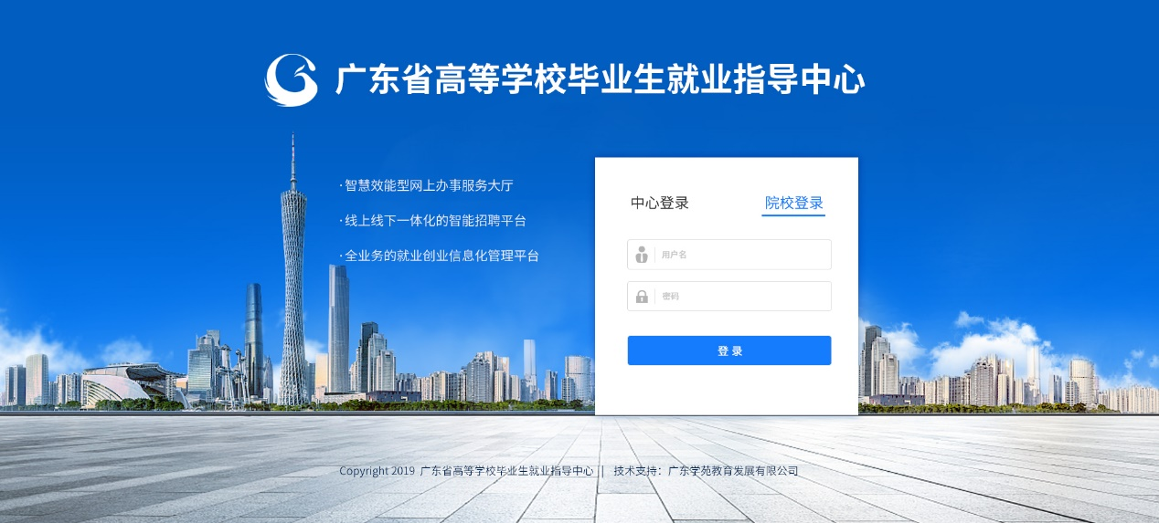
院校端登录界面

2.2系统首页
登录成功进入系统首页，默认工作年份为2019，用户可自行切换到其他年份查询与处理相应年份数据。（2020届毕业生生源数据管理等功能2019年6月起逐步开放）
“待处理事务”栏目显示学生端已成功上报/申诉，等待学校处理事务的类型及数量，包括：“待审核生源上报”、“待审核派遣方案”、“待审核就业上报”、“待处理申诉”等，点击即可快速链接该事务并进行相关操作。
“功能快捷键入口”栏目提供“院校信息设置”、“专业设置”、“学籍管理”、“用户管理”等功能快捷键入口。

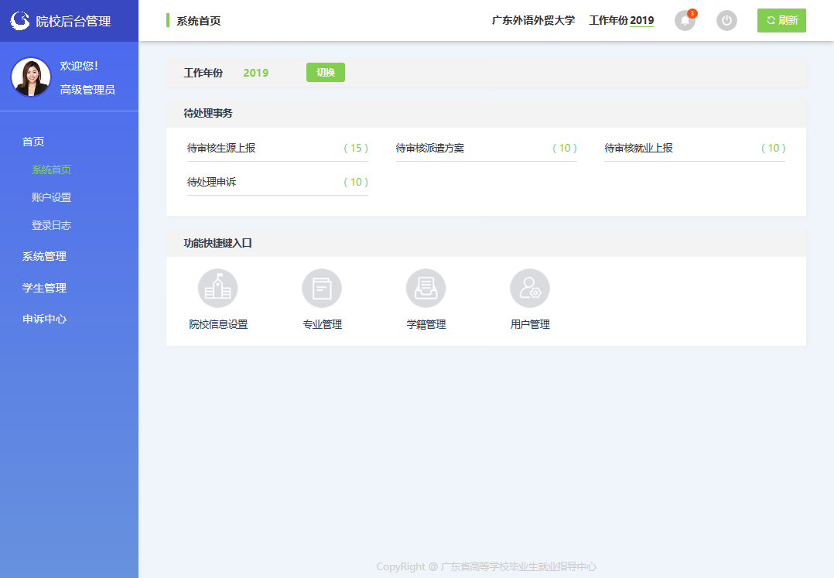
院校管理后台首页
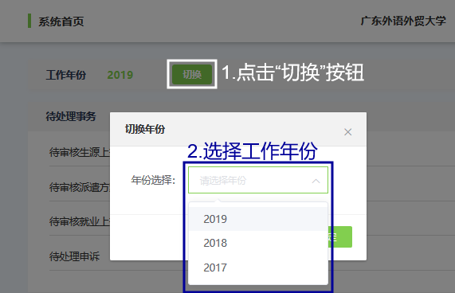
切换工作年份

系统首页的右上角显示工作年份、待处理事务数量、“退出”按钮、“刷新”按钮。
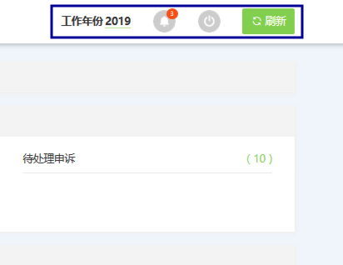
系统首页

2.3修改密码
用户初次使用账号时，应及时更改登录密码。登录系统后，在“首页”目录下的“账户设置”进行修改。密码为6位数或以上数字和字母组合。
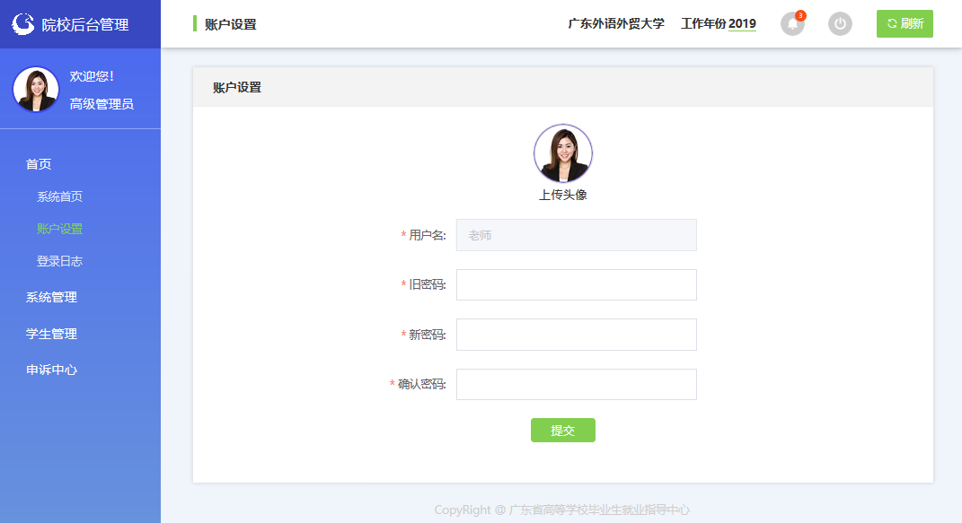
账户设置

2.4登录日志
登录日志是指管理员进行相关操作、登录系统时所产生的日志。能提供完善的跟踪、记录、监控管理机制，从登录开始到退出账号所有操作均可后台查阅。管理员可根据操作日志对用户的操作行为进行追溯、查询、分析和审计，让任何异常操作行为无处遁形。
点击“首页”目录下的“登录日志”，用户可获取本用户登录系统的时间、IP、地区、浏览器信息列表。
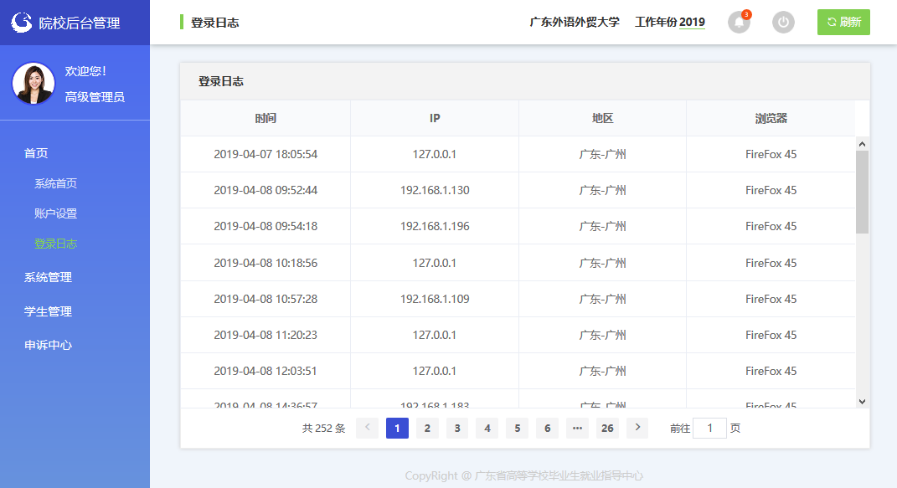
登录日志

系统管理
“系统管理”目录子菜单分别为“院校信息设置”、“院系管理”、“专业管理”、“班级管理”、“校区管理”、“用户管理”、“角色管理”。

3.1角色管理
系统通过角色管理赋予角色功能操作和数据权限的管理，通过用户管理添加用户名、密码、角色后获得对应角色的功能操作和数据权限。用户管理贯穿业务各个环节，是支撑业务运营的核心部分。

- 学校管理员在新增用户前，必须先新增角色，并对该角色进行功能权限和专业权限设置。
点击“系统管理”—“角色管理”，查询角色管理信息。角色数据列表显示“角色名称”、“角色描述”、“成员数量”、“添加时间”信息，“是否启用”、“编辑”、“删除”操作按钮。
“是否启用”可选择启用或停用角色；“编辑”按钮可修改角色权限及相关信息；“删除”按钮可删除未使用角色。

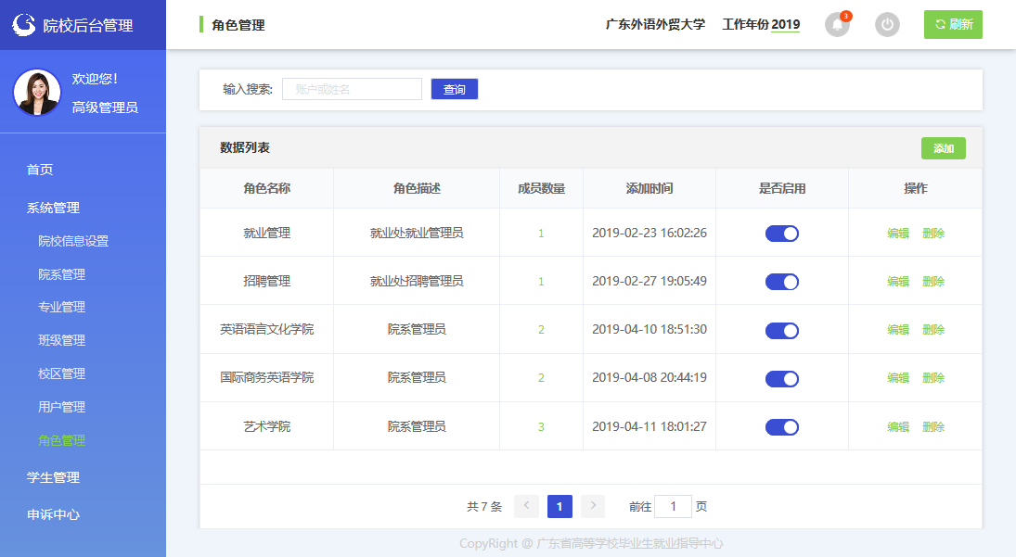
角色管理页面

点击“系统管理”—“角色管理”—“添加”按钮，新增角色。“角色名称”、“等级”（下拉框选择“一级用户”或“二级用户”）为必填项，“角色描述”为选填项；下方为“功能权限”和“专业权限”标签页，根据该角色使用的功能和管辖的专业进行勾选。

- 当系统有功能模块升级或新增专业后，须及时设置角色的“功能权限”和“专业权限”，以便用户有权限进行系统管理操作。
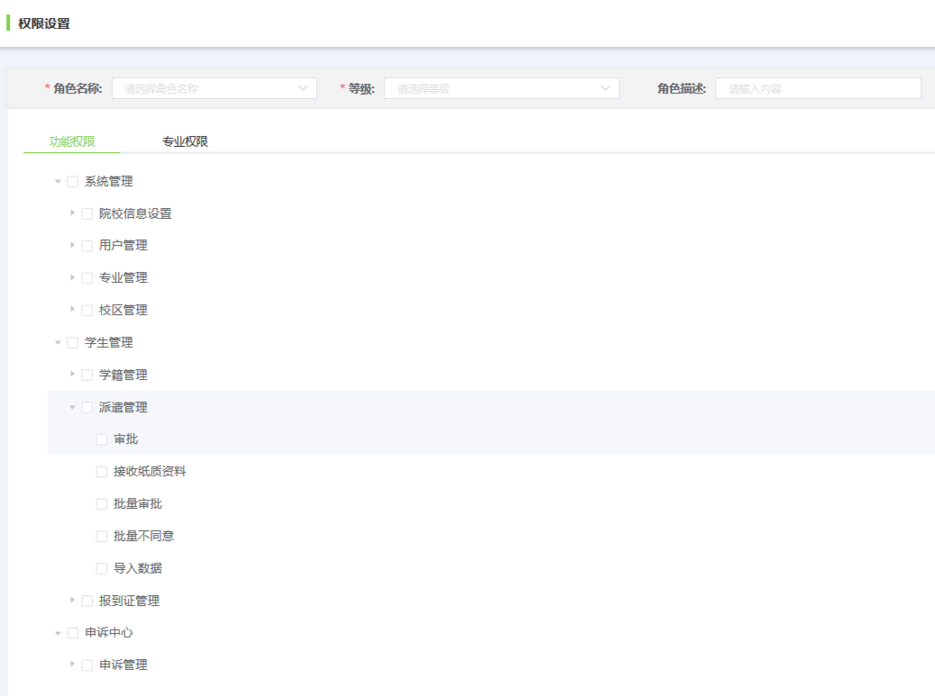
功能权限设置

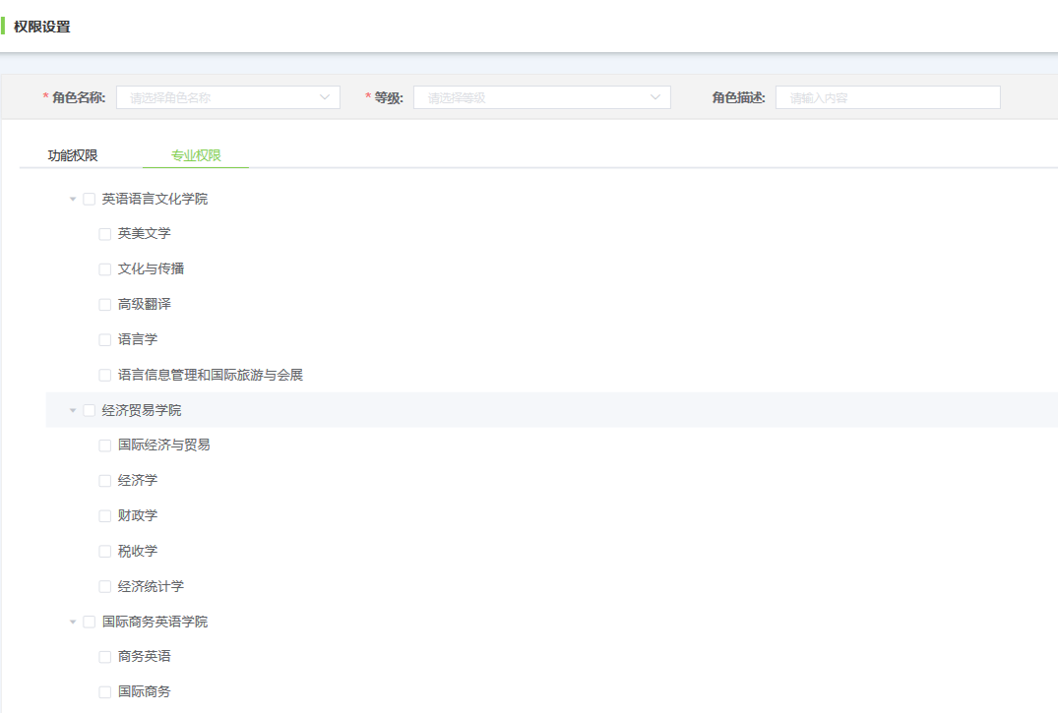
专业权限设置
- 用户等级分为“一级用户”和“二级用户”，用户等级的选择不影响角色功能权限和专业权限的设置，但在学生管理模板下的审批级别不一样。“学生管理”目录下的“生源管理”、“派遣方案管理”、“就业信息管理”功能需要学校审核完成后上报中心审核，一级用户审核通过后可直接上报中心审核；二级用户审核通过后上报学校一级用户，待一级用户审核通过才能上报中心审核。

3.2用户管理
完成添加角色操作后，就可以进行添加用户操作。
点击“系统管理”—“用户管理”，查询用户管理信息。用户管理数据列表显示“账号”、“姓名”、“角色”、“添加时间”“最后登陆”信息，“是否启用”、“编辑”、“删除”操作按钮。
“是否启用”可选择启用或停用用户；“编辑”按钮可修改用户信息；“删除”按钮可删除未使用的用户。
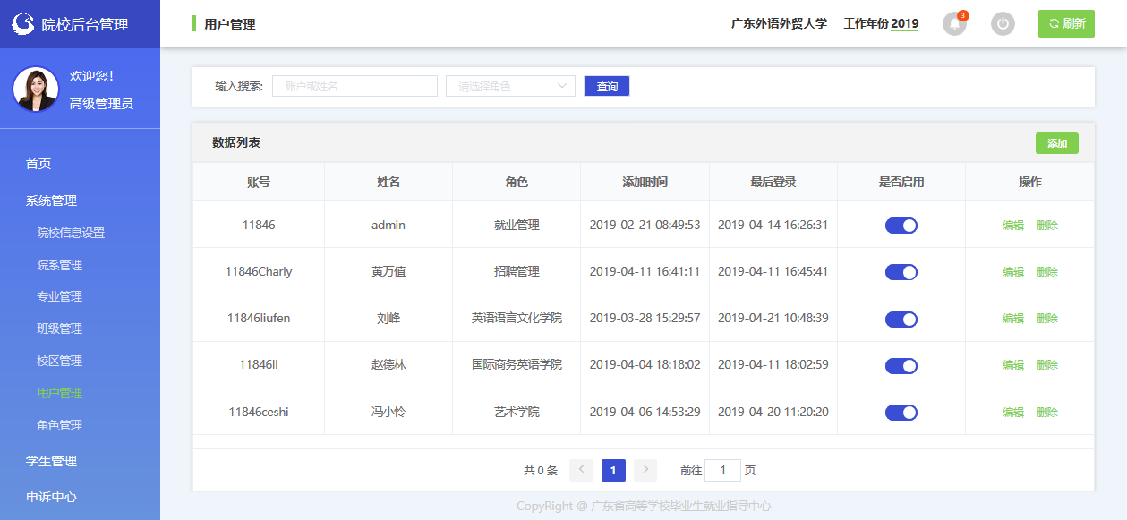
用户管理界面
点击“系统管理”—“用户管理”—“添加”按钮，新增用户。“账号”、“姓名”、“角色”（下拉框选择，已完成权限设置）、“登陆密码”、“确认密码”为必填项，“备注信息”为选填项。
“账号”前五位数默认为学校代码，后面由学校自行按需设定。
“登陆密码”应为6位数或以上的数字和字母组合。
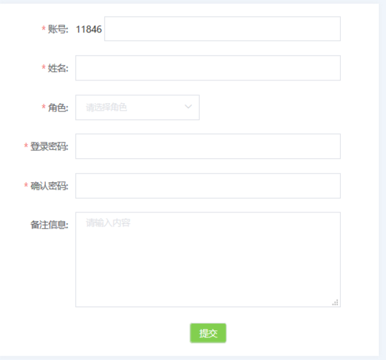
新增用户界面

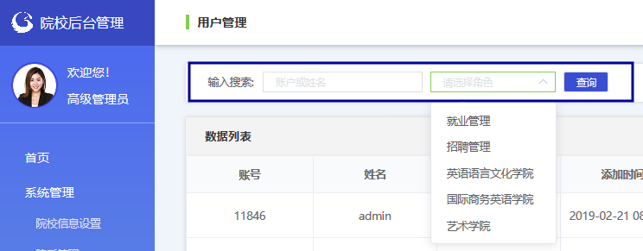
查询用户信息

3.3院校信息设置
学校管理员用户初次登录后，应及时设置院校信息。
进入“系统管理”—“院校信息设置”页面，设置院校信息。“院校名称”、“院校号”、“院校所在地”为系统默认信息，“联系地址”、“院校联系人”、“院校电子邮箱”、“联系电话”、“传真”、“院校主页”、“邮政编码”、“学校概况”等其他相关信息请自行补充完整。
信息发生变动时，应及时更新。

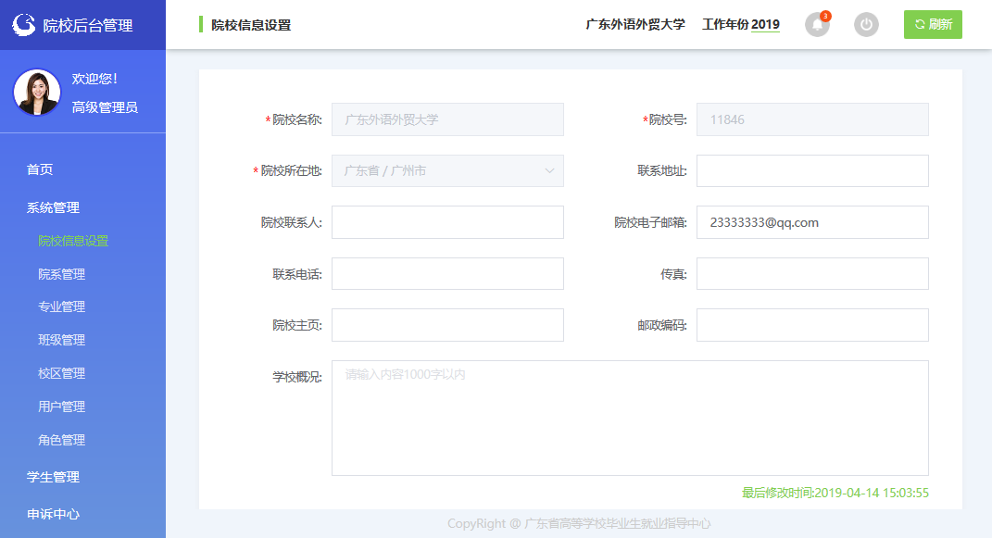
院校信息设置

3.4院系管理
在进行“专业管理”操作前必须先进行“院系管理”。点击“系统管理”—“院系管理”，对院系信息进行查询、添加、修改与删除。
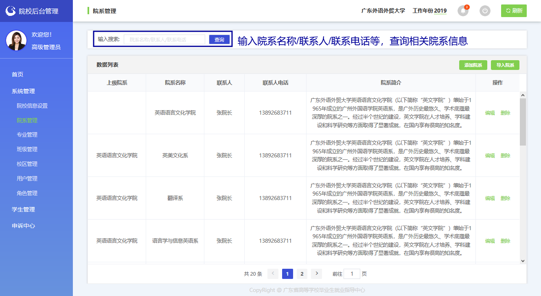
查询院系信息

点击“导入院系”按钮，可查询院系信息导入记录。点击“院系导入数据”按钮，上传院系信息文件（excel或dbf），可对院系信息进行批量导入。
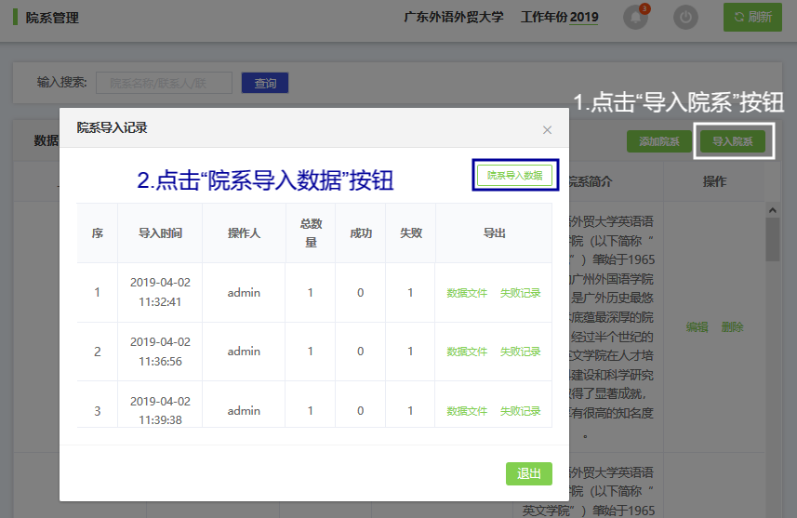
导入院系数据
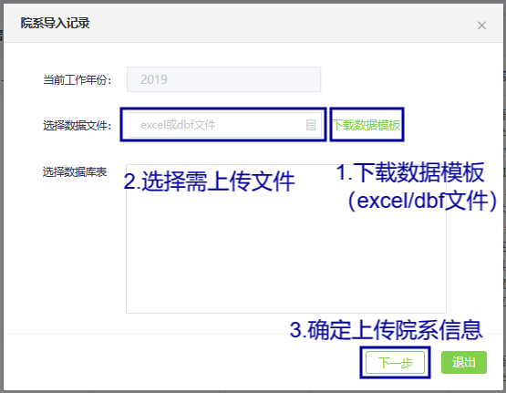
批量导入院系信息

点击“添加院系”按钮，可对院系信息进行单个添加。“院系名称”为必填项，“上级院系”、“联系人”、“联系人电话”、“校区简介”为选填项。
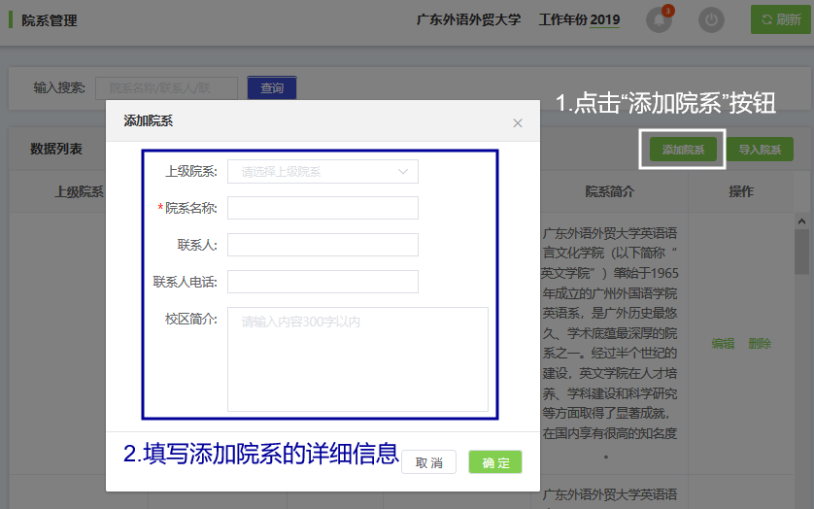
添加单个院系
点击“系统管理”—“院系管理”—“编辑”，修改院系信息。点击“系统管理”—“院系管理”—“删除”，可删除院系信息。
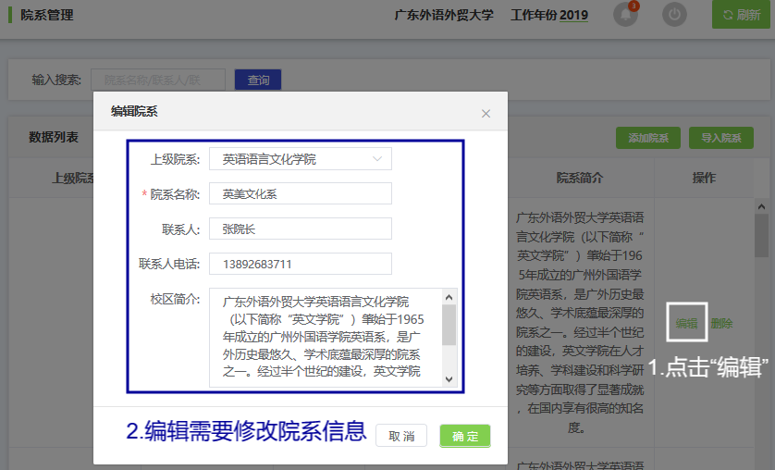
修改院系信息

3.5专业管理
在进行“学生管理”操作前必须先进行“专业管理”。
点击“系统管理”—“专业管理”，对专业信息进行查询、添加、修改与删除。
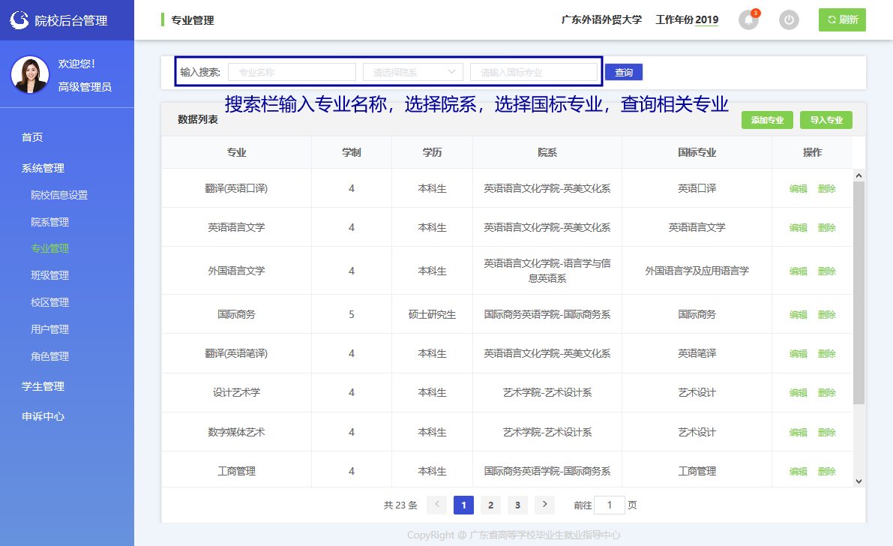
查询专业信息
点击“导入专业”按钮，可查询专业信息导入记录。点击“专业导入数据”按钮，上传专业信息文件（excel或dbf），可对专业信息进行批量导入。
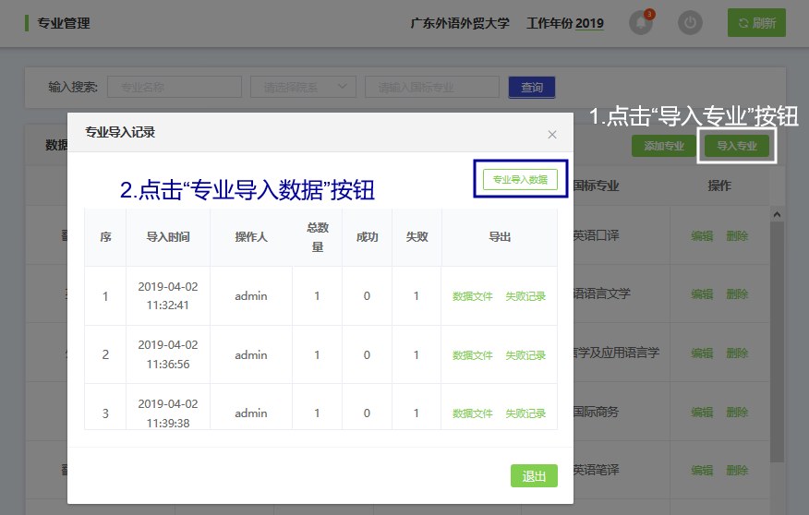
查询专业导入记录界面
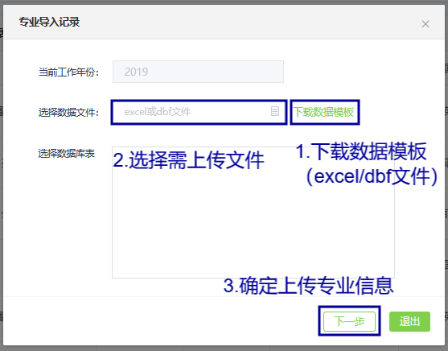
批量导入专业信息

点击“添加专业”按钮，可对专业信息进行单个添加。“专业名称”、“学制”、“学历”、“院系”、“国标专业”为必填项，“专业简介”为选填项。
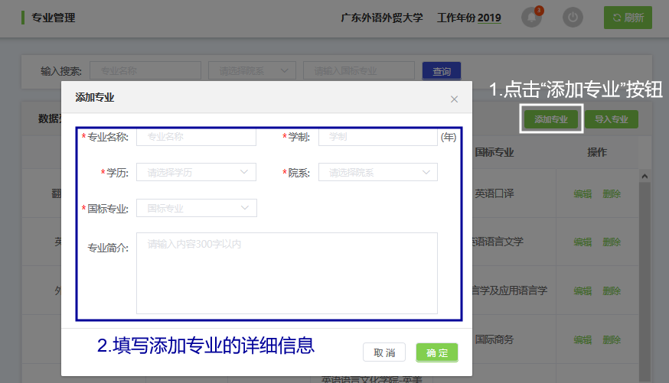
添加单个专业
点击“系统管理”—“专业管理”—“编辑”，修改专业信息。点击“系统管理”—“专业管理”—“删除”，可删除专业信息。
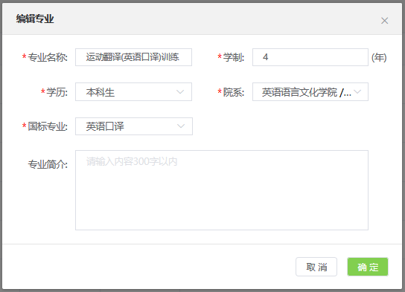
修改专业信息

3.6班级管理
“系统管理”—“班级管理”，对班级信息进行查询、添加、修改与删除。
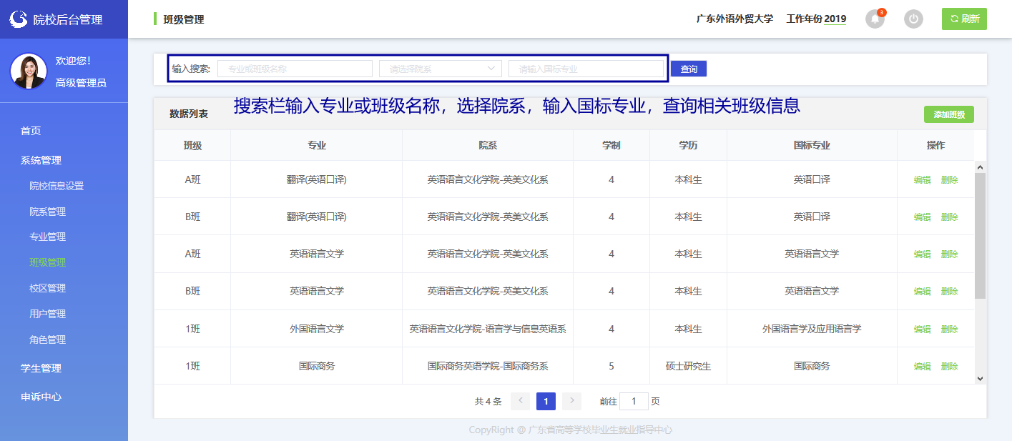
查询班级信息
点击“系统管理”—“班级管理”—“添加班级”按钮，可对班级信息进行添加。“班级名称”、“专业”为必填项，“联系人”、“联系电话”、“班级简介”为选填项。
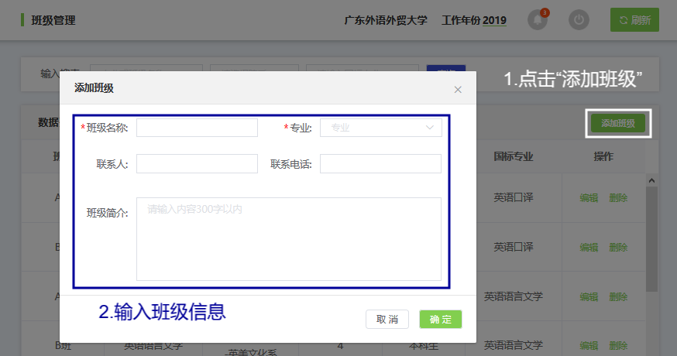
添加班级
点击“系统管理”—“班级管理”—“编辑”，修改班级信息。点击“系统管理”—“班级管理”—“删除”，可删除班级信息。
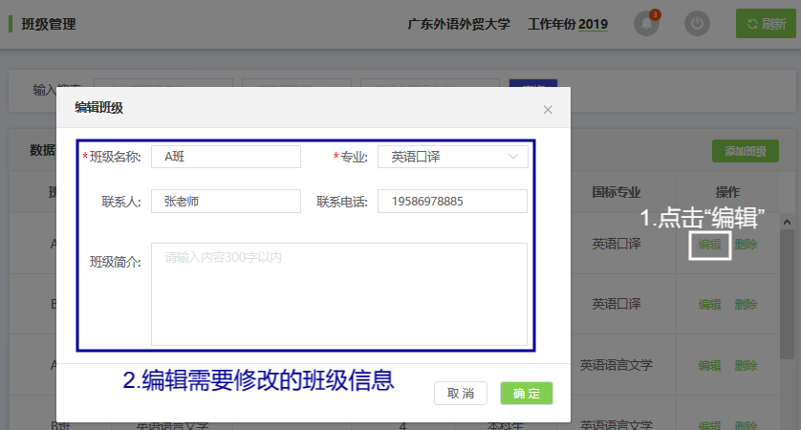
修改班级信息

3.7校区管理
“系统管理”—“校区管理”，对校区信息进行查询、添加、修改与删除。
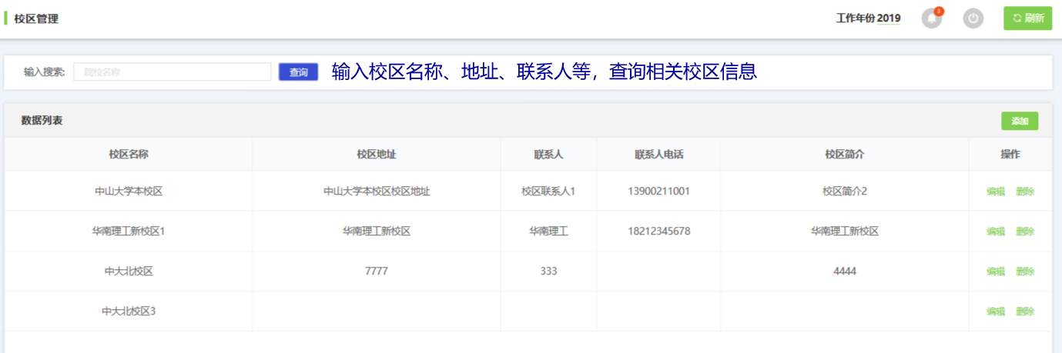
查询校区信息

点击“系统管理”—“校区管理”—“添加校区”按钮，可对校区信息进行添加。“校区名称”为必填项，“校区地址”、“联系人”、“联系人电话”、“校区简介”为选填项。
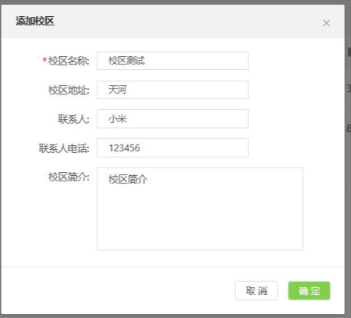
添加校区
点击“系统管理”—“校区管理”—“编辑”，修改校区信息。点击“系统管理”—“校区管理”—“删除”，可删除校区信息。

学生管理
“学生管理”目录子菜单分别为“生源管理”、“派遣方案管理”、“就业信息管理”、“微信通知管理”。

4.1生源管理
毕业生资源信息收集是每年各高校向省就业指导中心上报下一年本校毕业生的资源信息。资源信息的内容必须包括姓名、身份证号、准考证号、性别、生源地、培养方式、是否师范生、专业、学历、民族、政治面貌、困难生类别、移动电话、邮箱、QQ 号、家庭联系地址、家庭联系电话等。
资源信息收集的对象为全日制普通高校毕业生。下列情况的学生不在收集范围之内：
1、没有正式学籍的学生、旁听生；
2、成人教育、函授教育、网络教育、自考等学历教育学生；
3、外籍生源学生；
4、已经确定不能正常毕业的学生。

- 港、澳、台学生（含国内学生在校期间持单程证赴港澳定居）也要收集资源信息，就业方案默认为不纳入就业方案，如有就业主管部门接收函，可以签发报到证。

操作流程
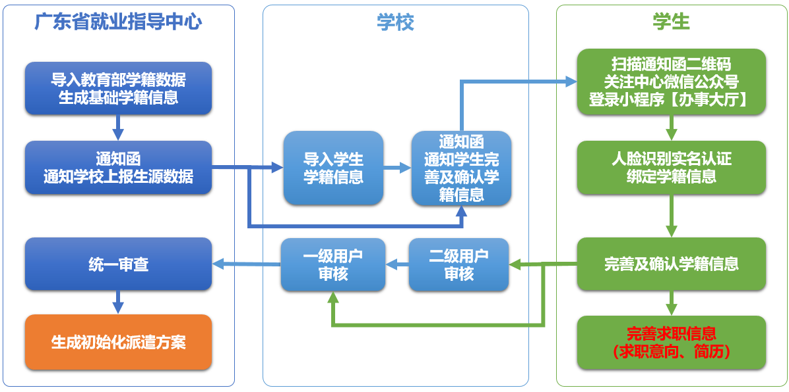
院校用户可以对生源数据进行自动调用、手工导入，也可以由学生直接通过小程序进行确认和核对。

4.1.1导入学生学籍信息
中心端管理系统开启当年“生源管理上报”操作按钮，向各高校下发上报生源数据通知函。（毕业生即可关注中心微信公众号进入小程序【办事大厅】进行人脸识别实名认证等相关操作）

- 学校就业管理部门可以通过向教务部门索取毕业生学籍数据并整理后上传；也可以通过教育部监测系统经过手机验证后下载学籍基础数据并整理上传。
- 学校上传学籍基础数据应至少包括“姓名”、“身份证号”、“学号”三项基础信息，其余字段可选择学校自行上报或开放给学生在【办事大厅】上报。
- 学校可以跳过“导入学生学籍信息”步骤，直接让学生关注中心公众号进入【办事大厅】完善学籍信息，此时院校后台管理系统当年毕业生的人数根据实名认证绑定学籍信息人数实时更新。

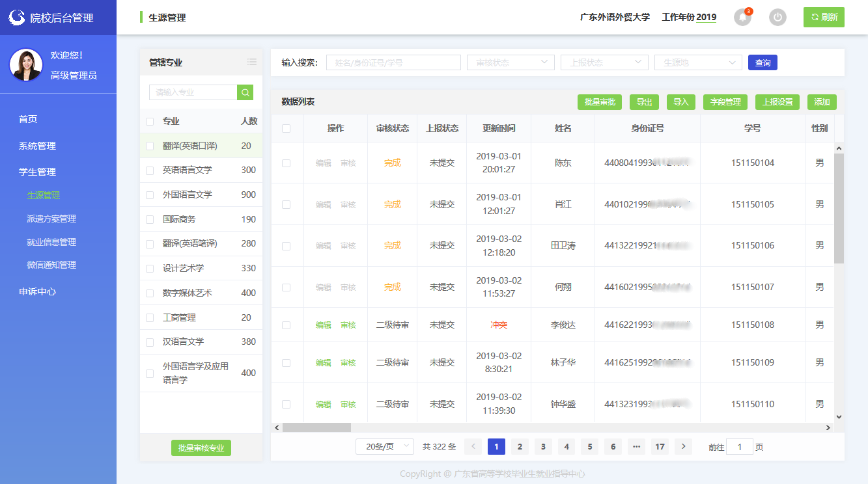
生源管理主界面

学校管理后台打开“学生管理”—“生源管理”—“导入”，批量导入学生生源信息。

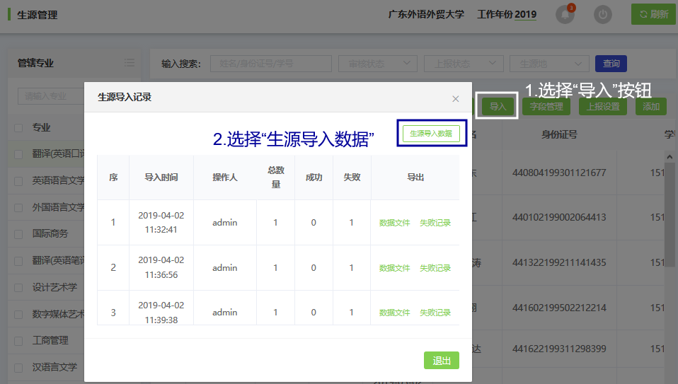
生源导入记录

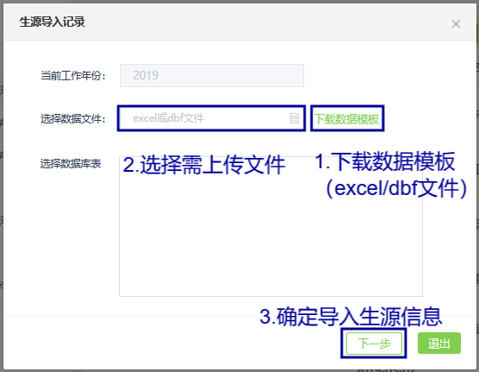
下载数据模板上传数据文件

4.1.2学生上报管理
学校可以依据本校实际情况，选择是否开放给学生自行上报生源信息，以及选择需要开放给学生上报的具体字段。
学校管理后台打开“学生管理”—“生源管理”—“字段管理”—“用户管理”，可选择生源管理下的字段在学生端开放给学生的操作权限，分别为“学生是否启用”、“学生可否编辑”、“学生是否必填”，学校依据本校的实际情况按需选择。可选择的字段包括：校区、院系、专业、班级、生源地、高考户口地区、高考户口地址、手机号、电子邮箱、QQ、微信号、家长联系电话、家庭地址、家庭地址邮编、是否师范生、定向委培单位、是否残疾、是否家庭困难。
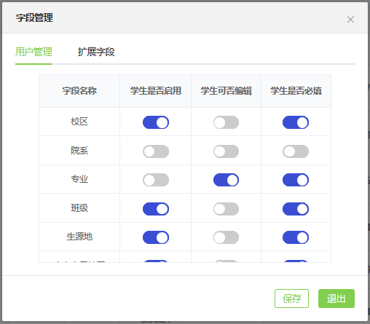
生源管理——字段管理
系统有扩展字段功能，学校可按需添加学生端生源信息模块的字段。打开“学生管理”—“生源管理”—“字段管理”—“扩展字段”，输入需添加字段的“字段名称”、“输入框提示文字”“输入限制”（字数），勾选“是否启用”、“是否编辑”、“是否必填”，完成扩展字段设置。
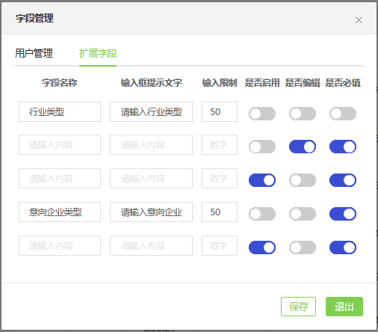
生源管理——扩展字段

字段管理设置完成后，打开“学生管理”—“生源管理”—“上报设置”，可打开或关闭相应年份的学生端生源上报功能。学生上报功能打开后，便可发通知函到学生，让学生关注省中心微信公众号，进行实名认证、绑定学籍信息、上报生源信息等操作。
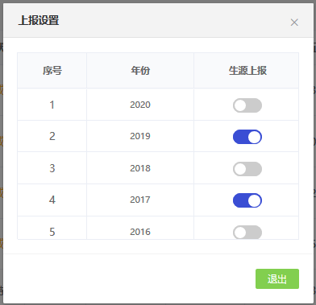
学生上报生源信息开关

4.1.3生源信息审批管理
学生通过微信小程序【办事大厅】完成生源信息上报后，上报状态为“已提交”，审核状态为“二级待审”，此时可以由学校二级用户审核通过后上报一级用户，审核状态显示为“一级待审”；或者一级用户直接审核通过，上报给省中心，审核状态显示为“中心待审”；或者一级用户/二级用户/中心审核不通过，审核状态显示为“不同意”；省就业指导中心审核通过，状态显示为“完成”，信息不能再次编辑修改。
生源管理首页左边目录栏分专业显示用户管辖专业内待审核生源上报信息的数量，可直接点击专业名称进入该专业待处理信息列表；也可直接勾选专业名称前面的复选框，点击下方的“批量审核专业”，快速对所选专业的待处理信息进行批量审核。

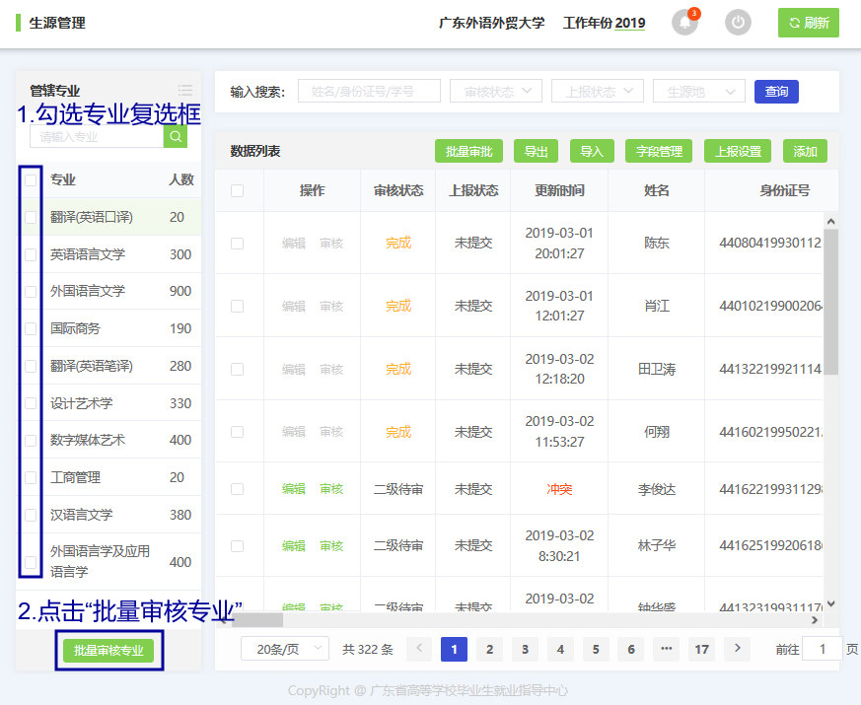
批量审核专业生源信息

生源管理首页搜索栏上输入关键字（姓名/身份证号/学号等）可查询学生学籍信息；或者可选择审核状态、上报状态、生源地下拉框，按审核状态、上报状态、生源地进行搜索。搜索完成后，可勾选数据列表前面的复选框，点击“批量审核”，对所选学生学籍信息进行批量审核操作。
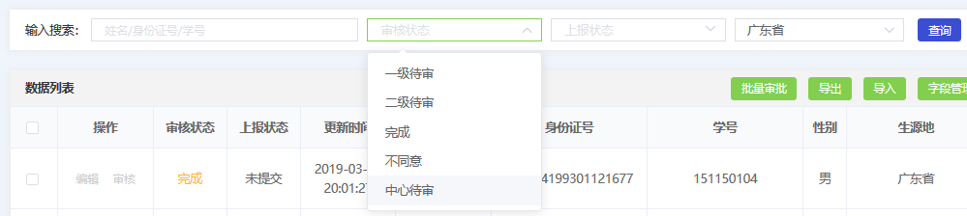
按审核状态查询生源信息
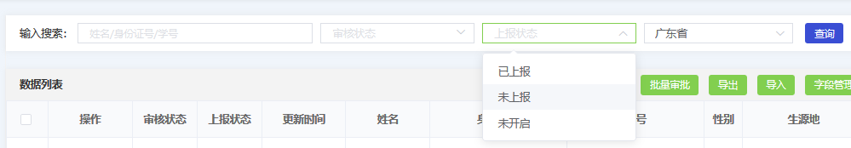
按上报状态查询生源信息
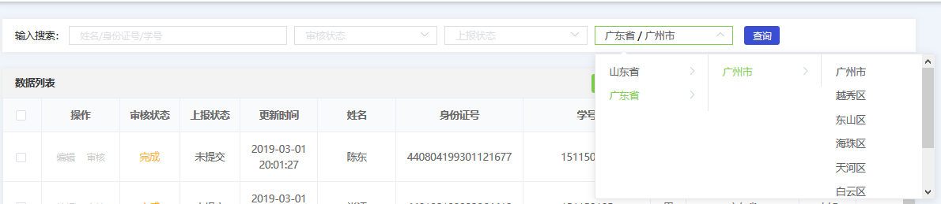
按生源地查询生源信息

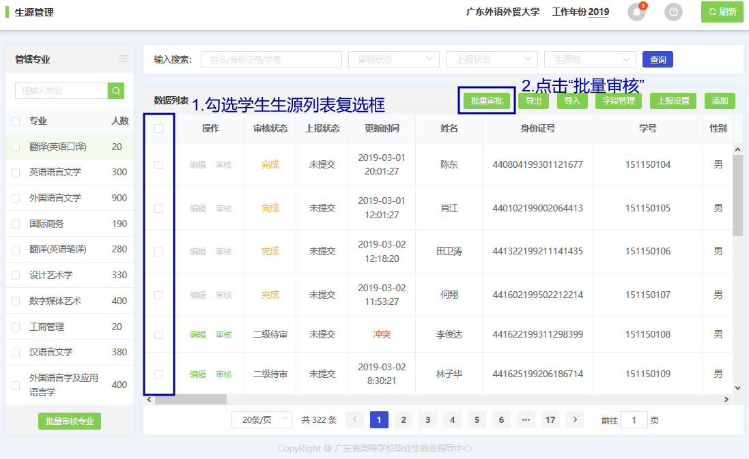
批量审核生源信息
- 点击后需要判断所选的记录审核状态是否有[已完成、中心待审]的记录，有则提示：选项中有“已完成”和“中心待审”的记录，请重新选择。
- 判断当前用户的等级：一级用户：可以选择审核状态为[一级待审、二级待审]的记录；二级用户只能选择[二级待审]的记录。如果二级用户勾选了[一级待审]的记录则提示：您没有权限审核[一级待审]的记录，请重新选择。

点击“学生管理”—“生源管理”—“操作”—“审核”，对所选学生学籍信息进行审核操作。点击“通过”，上报中心待审；点击“不通过”，则在“审核意见”栏提示“请输入审核意见”，返回“不同意”状态。

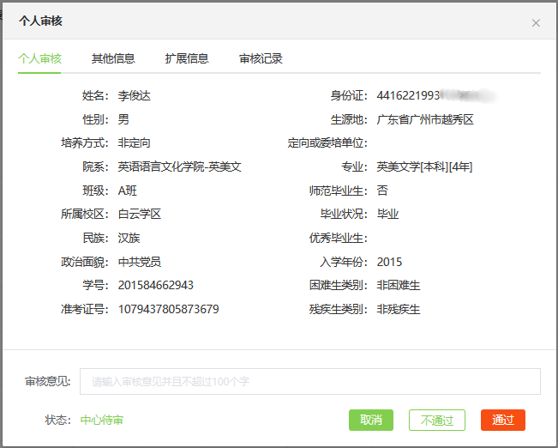
个人生源信息审核界面

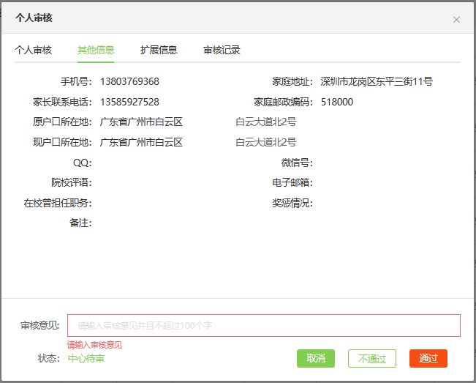
审核不通过提示输入审核意见

在个人审核弹窗选择审核记录页面，可查询该学生的生源信息审核记录。
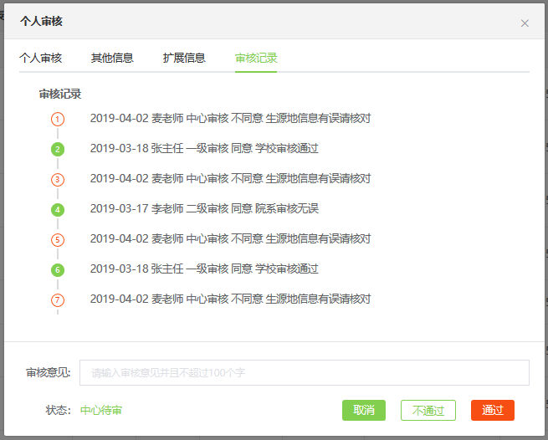
查询审核记录

4.1.4编辑生源信息
用户可依据实际情况，对学生的生源信息进行单个修改。 “学生管理”—“生源管理”—“操作”—“编辑”进行操作。

- 生源信息的审核状态为“一级待审”、“二级待审”、“中心待审”、“不同意”才可进行编辑操作；审核状态为“完成”的生源信息无法进入编辑界面。

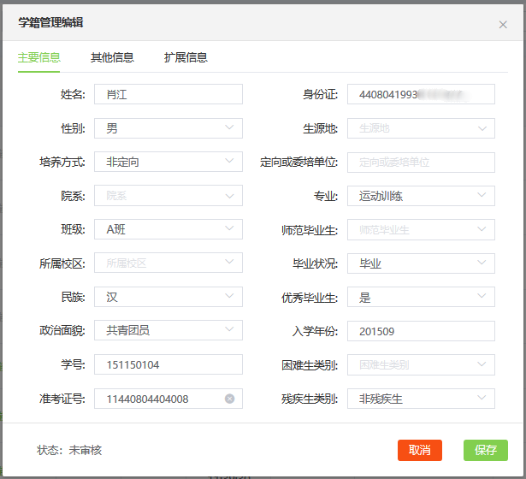
编辑生源信息

4.1.5添加生源信息
用户可对学生的生源信息进行单个添加，“学生管理”—“生源管理”—“添加”进行操作。

- 成功添加后，生源信息的审核状态为“二级待审”。
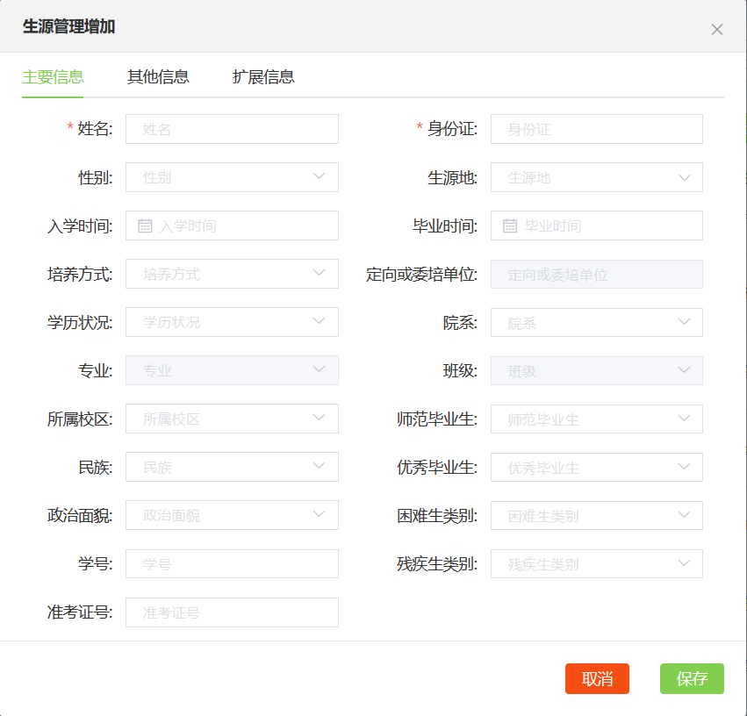
添加生源信息

4.1.6导出生源信息
用户可以自主导出生源信息，“学生管理”—“生源管理”—“导出”进行操作。成功导出文件至指定文件夹。
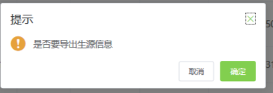
导出生源信息

4.2派遣方案管理
根据院校和毕业生填报的生源地信息，经过院校审核上报后，经过省就业指导中心进行最终审查后，根据生源地及人社局数据库对应初始化自动生成毕业生的默认派遣就业数据（广东省内生源毕业生派遣到各地级市人力资源和社会保障局或教育局；广东省外生源毕业生派遣到各省（或市、区）就业主管部门）。初始化后，中心端开启当年派遣方案上报功能，各高校可通过系统院校端进行就业方案的上报。
可纳入就业派遣的有效接收证明（下称“接收函”）即有人事接收权的单位或企业同意录用并解决户口、档案等人事关系的证明。一般有以下几种形式：
1、各地市（县、区）人力资源和社会保障局、教育局签发的录用通知书（函）（在生源地级市落实就业单位除外）；
2、省直及中央驻粤单位主管部门签发的录用通知书（函）；
3、省外单位所在地人事部门签发的录用通知书（函）（外省学生在生源地级市落实单位除外）；
4、公务员录用通知书。
5、有人事接收权单位盖章的普通高等学校毕业生、毕业研究生就业协议书。
毕业生于毕业当年6 月9 日前取得接收函并上交到学校就业主管部门的，学校根据毕业生的接收情况，上报就业方案。从 7 月 1 日起停止编写毕业生就业方案。
签发报到证以就业方案的内容为依据。

- 广东省普通高等学校毕业生就业择业期政策
广东省普通高等学校毕业生就业择业期政策从2019年4月8日起开始实行，有效期3年，同时取消暂缓就业政策。
一、适用对象
（一）在广东省内就读的普通高等高校毕业生。
（二）在广东省外就读回粤就业的广东省生源普通高等学校毕业生。
（三）出国（境）留学回粤就业的广东省户籍高校毕业生。
二、适用期限
（一）硕士研究生、本科生和专科生的择业期为毕业两年内。
（二）博士研究生的择业期为毕业五年内。
择业期从毕业证书落款日期起算。
三、政策和待遇
（一）择业期内的毕业生在广东省就业、升学方面享有与应届毕业生同等的待遇，执行应届毕业生就业、升学、劳动及人事相关法律法规政策。
（二）毕业生离校前尚未落实就业去向的，按照政策回生源地派遣，档案、党（团）组织关系迁回生源地；毕业生离校后在择业期内落实或变更就业去向的，可办理调整改派，按照应届毕业生办理就业报到、档案、党（团）组织关系迁移等手续。
（三）毕业生就业后辞职（退）的，如仍在择业期限内，可选择继续参照应届毕业生，享受前述（一）、（二）项的相关待遇。
（四）有关毕业生就业创业其他优惠扶持政策仍按相关文件规定执行。

- 各高校要主动开展就业择业期政策宣传，讲清、讲透政策要点，确保毕业生掌握、用好政策。

操作流程
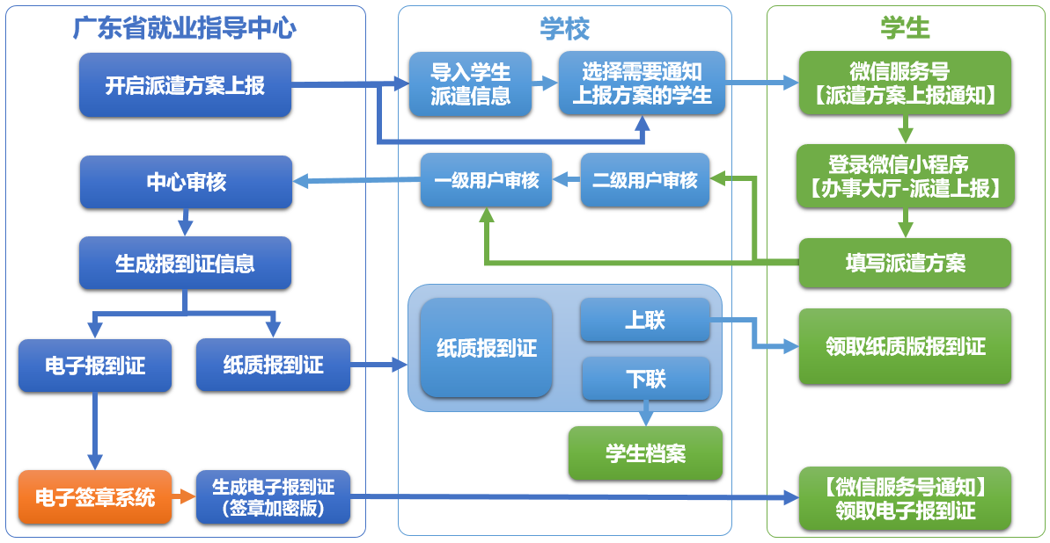

院校用户首先通过系统微信服务号，发送上报派遣方案通知到学生端，由学生直接在小程序完成派遣方案的上报，由一、二级用户进行审核上报到中心，院校也可以手工导入，通过导入派遣方案，手动对派遣方案信息进行管理。

4.2.1导入学生派遣方案信息
省就业指导中心对毕业生就业信息库进行初始化后，开启当年派遣方案上报功能，各高校可进行派遣方案上报。
学校可以根据毕业生的接收情况自行导入学生的派遣方案信息，或者开放学生上报功能，让学生自行上报派遣方案，经学校审核后上报中心。
学校管理后台打开“学生管理”—“派遣方案管理”—“导入”，批量导入学生派遣方案信息。

- 导入成功后学生派遣方案信息审核状态为“二级待审”，提交状态为“已提交”，信息来源为“院校导入”。

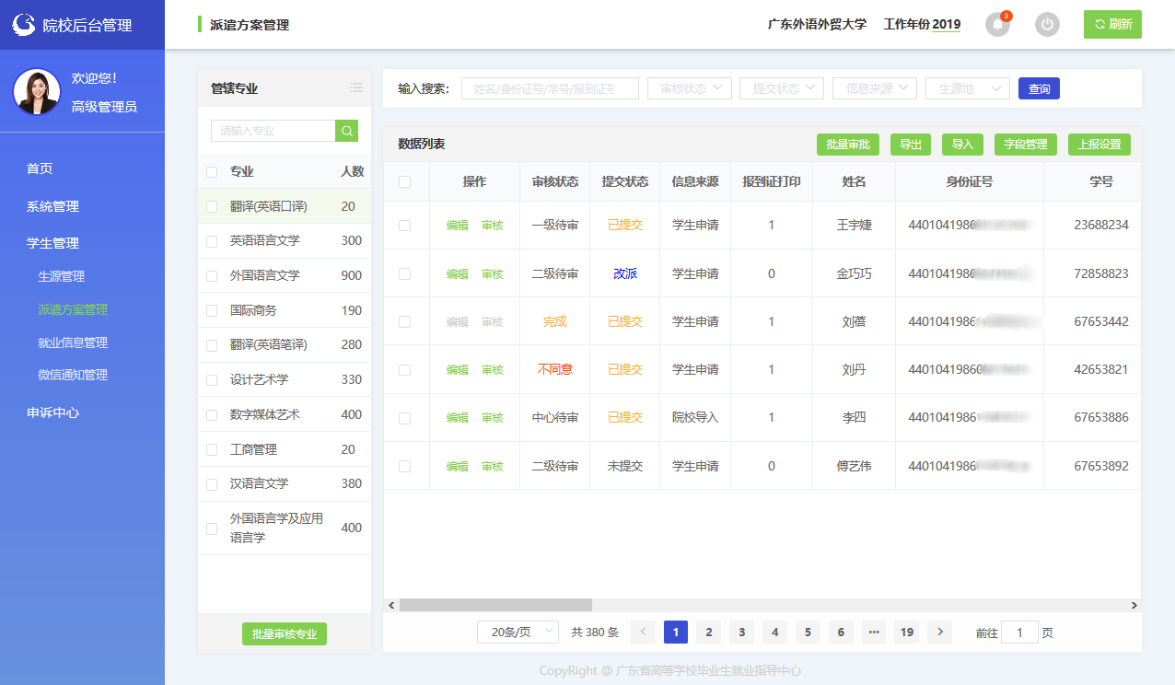
派遣方案管理主界面

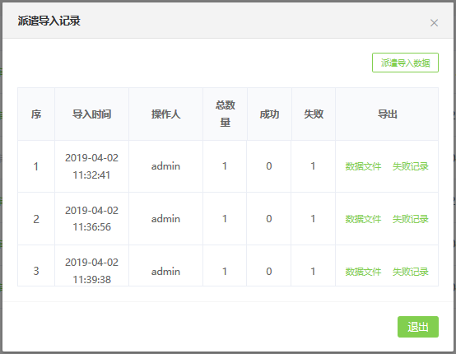
派遣导入记录

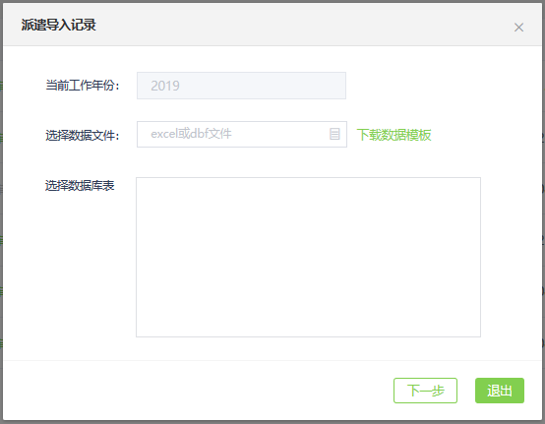
下载数据模板上传数据文件

4.2.2学生上报管理
学校可以依据本校实际情况，选择是否开放给学生自行上报派遣方案信息，以及选择需要开放给学生上报的具体字段。
学校管理后台打开“学生管理”—“派遣方案管理”—“字段管理”—“基础字段”，可选择派遣方案管理下的字段在学生端开放给学生的操作权限，分别为“学生是否启用”、“学生可否编辑”、“学生是否必填”，学校依据本校的实际情况按需选择。可选择的字段包括：派遣性质、主管单位、具体派遣单位、报到地址、档案接收单位、档案接收单位地址、接收单位邮政编码、联系人、联系电话等。

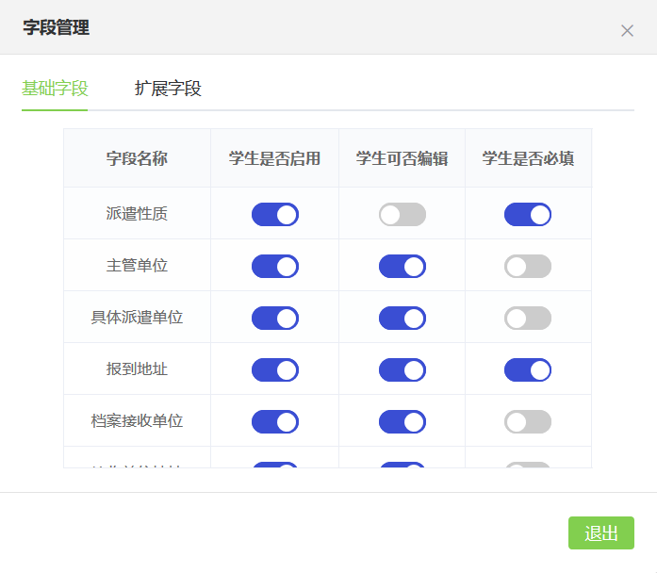
派遣方案管理——字段管理
系统有扩展字段功能，学校可按需添加学生端派遣方案模块的字段。打开“学生管理”—“派遣方案管理”—“字段管理”—“扩展字段”，输入需添加字段的“字段名称”、“输入框提示文字”“输入限制”（字数），勾选“是否启用”、“是否编辑”、“是否必填”，完成扩展字段设置。
派遣方案管理——扩展字段

字段管理设置完成后，打开“学生管理”—“派遣方案管理”—“上报设置”，可打开或关闭相应年份的学生端派遣方案上报功能。学生上报功能打开后，便可以在省就业管理中心公众号向对应学生发送派遣方案上报通知，学生手机端点击通知直接进入派遣方案上报。
微信通知管理功能详见4.4微信通知管理。
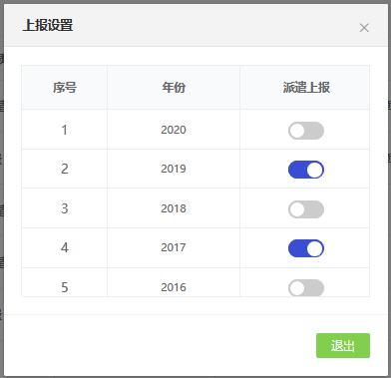
学生上报派遣方案信息开关

4.2.3派遣方案审批管理
学生通过官网/微信小程序【办事大厅】完成派遣方案上报后，提交状态为“已提交”，审核状态为“二级待审”，此时可以由学校二级用户审核通过后上报一级用户，审核状态显示为“一级待审”；或者一级用户直接审核通过，上报给省中心，审核状态显示为“中心待审”；或者一级用户/二级用户/中心审核不通过，审核状态显示为“不同意”；省就业指导中心审核通过，状态显示为“完成”，信息不能再次编辑修改。
派遣方案管理首页左边目录栏分专业显示用户管辖专业内待审核派遣方案上报信息的数量，可直接点击专业名称进入该专业待处理信息列表；也可直接勾选专业名称前面的复选框，点击下方的“批量审核专业”，快速对所选专业的待处理信息进行批量审核。

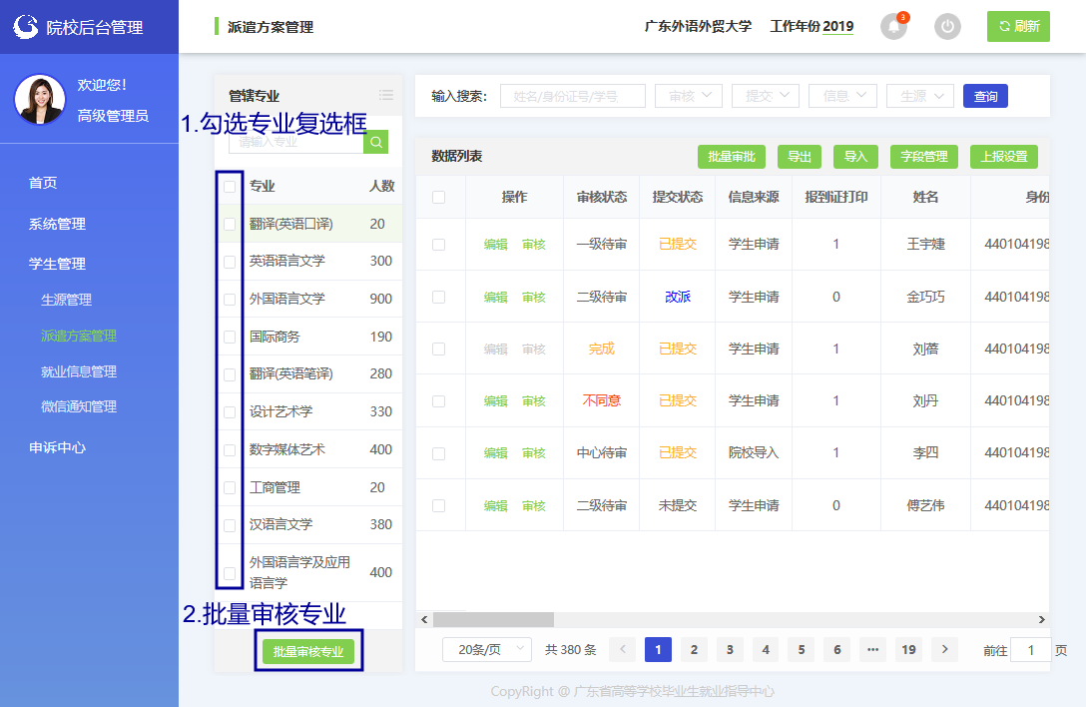
批量审核专业派遣方案信息

派遣方案信息管理首页搜索栏上输入关键字（姓名/身份证号/学号等）可查询学生派遣方案信息；或者可选择审核状态、提交状态、信息来源、生源地下拉框，按审核状态、上报状态、信息来源、生源地进行搜索。搜索完成后，可勾选数据列表前面的复选框，点击“批量审核”，对所选学生派遣方案信息进行批量审核操作。

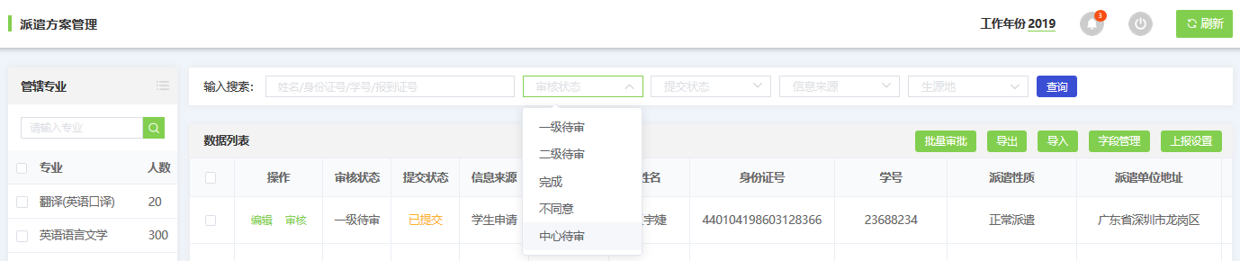
按审核状态查询派遣方案信息

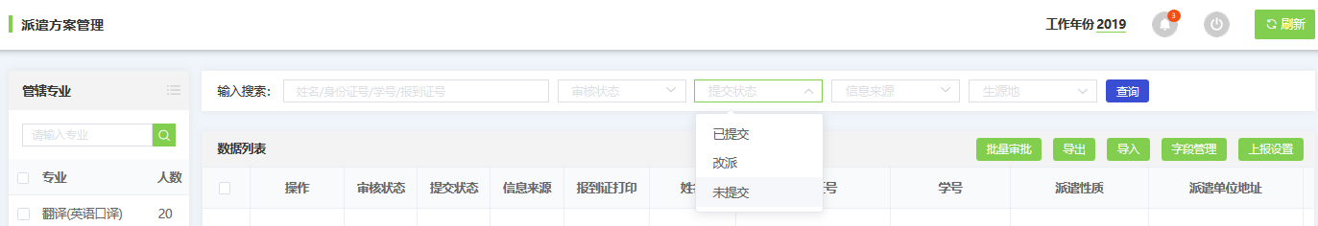
按提交状态查询派遣方案信息

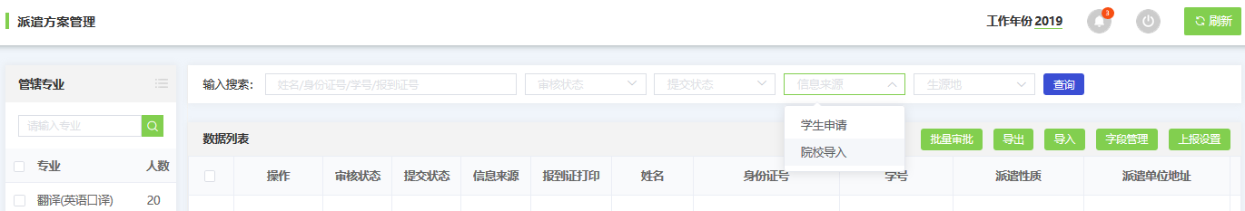
按信息来源查询派遣方案信息

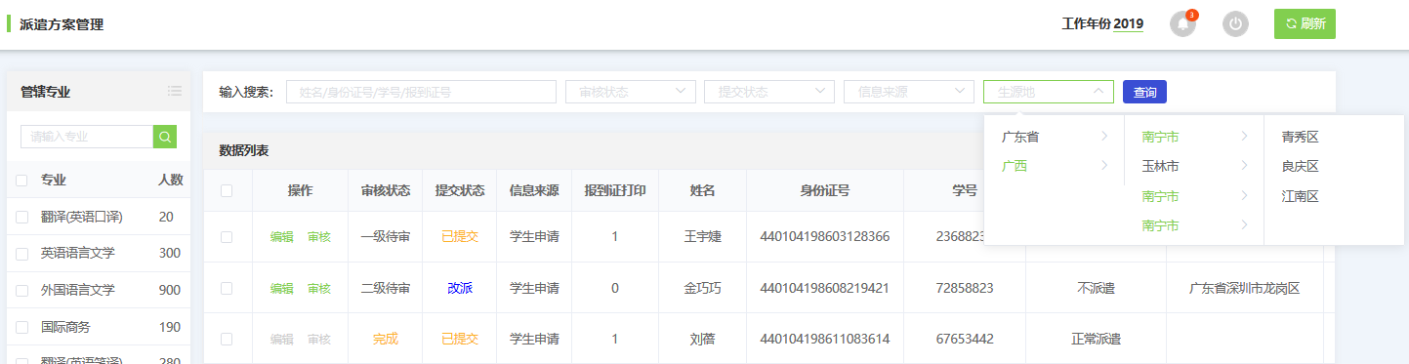
按生源地查询学籍信息
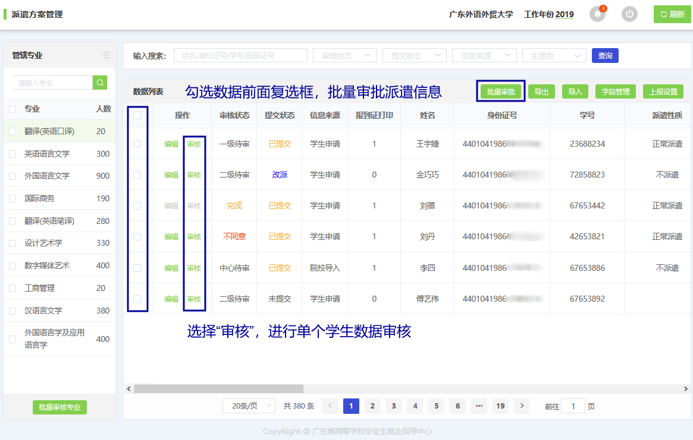
批量审核派遣方案信息
- 点击后需要判断所选的记录的审核状态是否有[完成、中心待审]的记录，有则提示：选项中有“完成”和“中心待审”的记录，请重新选择。
- 判断当前用户的等级：一级用户：可以选择审核状态为[一级待审、二级待审]的记录；二级用户只能选择[二级待审]的记录。如果二级用户勾选了[一级待审]的记录则提示：您没有权限审核[一级待审]的记录，请重新选择。

点击“学生管理”—“派遣方案管理”—“操作”—“审核”，对所选学生派遣方案信息进行审核操作。点击“通过”，上报中心待审；点击“不通过”，则在“审核意见”栏提示“请输入审核意见”，返回不同意状态。
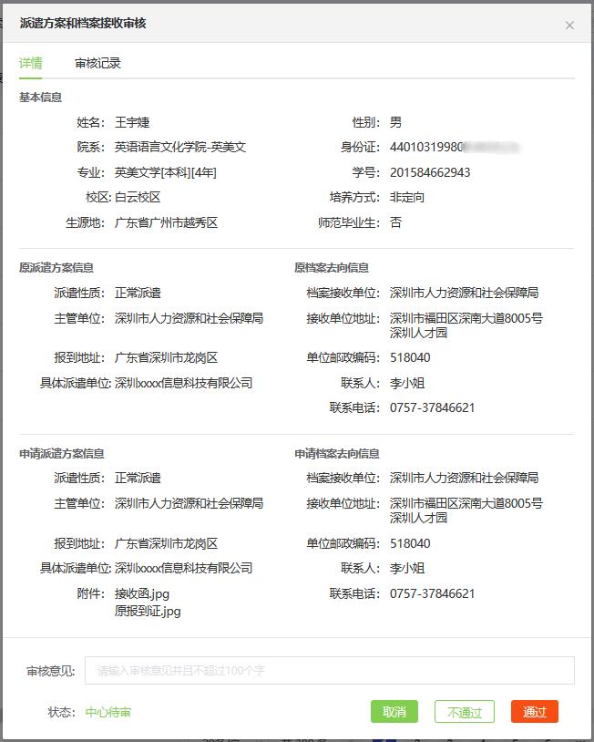
个人派遣方案信息审核界面

在个人派遣方案审核弹窗选择审核记录页面，可查询该学生的派遣方案信息审核记录。

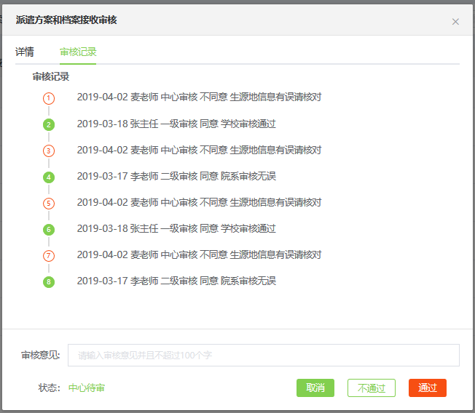
查询派遣方案审核记录

4.2.4编辑派遣方案信息
用户可依据实际情况，对学生的学籍信息进行单个修改。 “学生管理”—“派遣方案管理”—“操作”—“编辑”进行操作。

- 派遣方案信息的审核状态为“一级待审”、“二级待审”、“中心待审”、“不同意”才可进行编辑操作；审核状态为“完成”的派遣方案信息无法进入编辑界面。

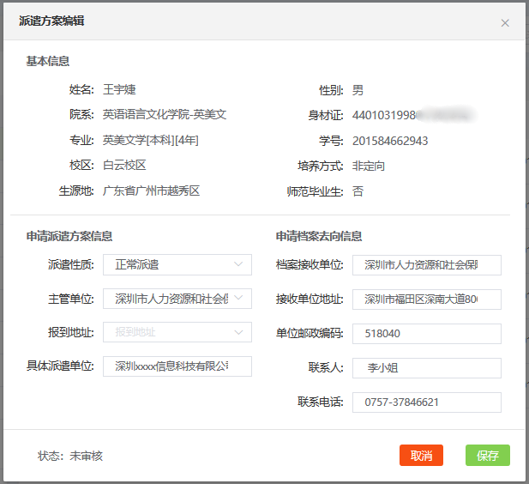
编辑派遣方案

4.2.5导出派遣方案信息
用户可以自主导出派遣方案信息，“学生管理”—“派遣方案管理”—“导出”进行操作。成功导出文件至指定文件夹。
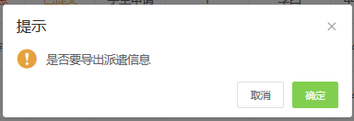
导出派遣信息

4.2.6调整就业方案
就业改派流程功能基于智慧办事大厅的人脸识别和后台管理系统的政务流程审批管理系统，毕业生在就业指导中心网站及微信小程序端都可以进行相关事务的办理，待院校管理端审批后，再提交就业中心管理端审批。并支持学生用户随时查看就业改派申请相关业务的审核进度。审批完成后，毕业生即可直接在网上领取加盖电子签章的电子版报到证，毕业生可自行下载或打印报到证。调整改派后不再签发纸质报到证，也无需到实体办事大厅办理。
毕业生在 7 月 1 日就业方案编制完后，如有需要调整就业方案且符合规定条件的，学生自行申请办理调整改派。
1. 调整改派办理程序
受理时间：当年的 7 月至两年后的 6 月。
受理方式：毕业生通过广东省就业指导中心网站及微信小程序端【办事大厅】申请改派，填写改派具体信息并上传受理材料，待院校管理端审批后，再提交就业中心管理端审批。系统支持学生用户随时查看改派申请相关业务的审核进度。审批通过后，毕业生即可直接在网上领取加盖电子签章的电子版报到证。
受理材料：①报到证（本专科生提供蓝色联，研究生提供红色联）;②原就业单位解约函（终止劳动关系证明），如报到证派遣回生源地则提供生源地就业主管部门同意改派证明（外省生源同类情况可不提供）;③新接收单位的就业主管部门同意接收证明（回生源地可不提供）。
2. 调整改派相关规定
- 对派遣到我省 12 个山区市（韶关、清远、湛江、茂名、阳江、肇庆、河源、梅州、潮州、揭阳、汕尾、云浮）的毕业生，只要当地需要，原则上不作调整。
- 在人才市场办理空挂档案的，不作调整改派。
- 有下列情形之一者，由学校报地方主管毕业生调配部门批准， 不再负责其就业，学校将其户口和档案转至家庭所在地，按社会待业人员处理：
- 不顾国家需要，坚持个人无理要求，经多方教育仍拒绝改正的。
- 自派遣之日起，无正当理由超过三个月不去就业单位报到的。
- 报到后，拒不服从安排或无理要求用人单位退回的。
- 其他违反毕业生就业规定的。

操作流程
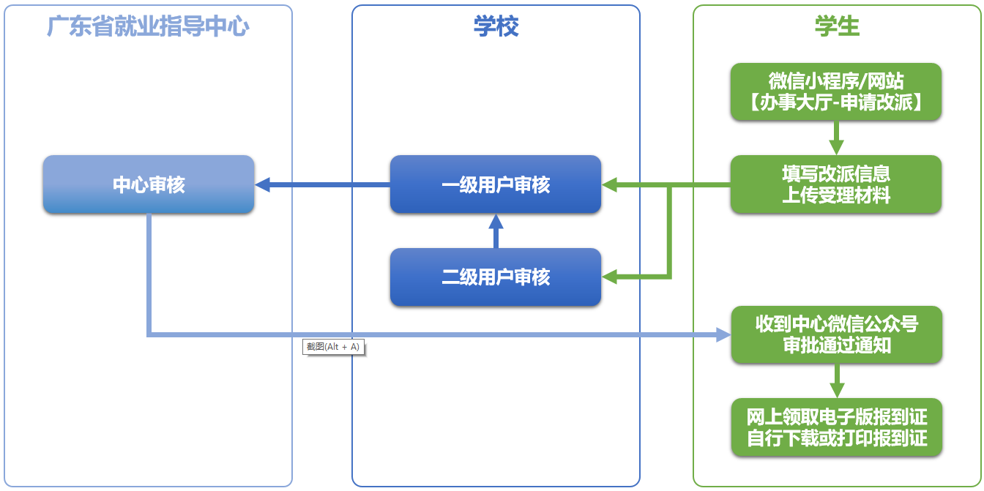
2019年7月1日至7月31日，各高校通过新版省系统“上报就业方案”模块申报调整计划并填写《调整改派申请表》，由学校统一办理毕业生就业调整改派手续（毕业生个人办理不予受理）。8月1日起，2019届毕业生调整改派按新流程执行。2017和2018届毕业生的调整改派仍在旧省系统中按原方法办理。

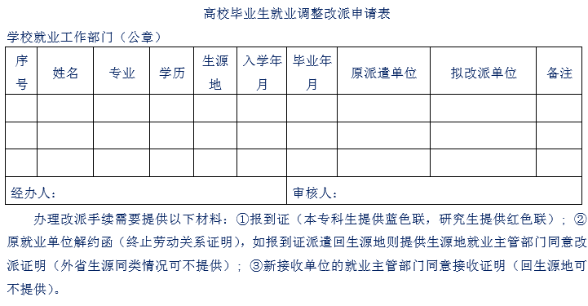
调整改派申请表（2019年7月1日至7月31日使用）

- 学生上报改派申请后，改派信息显示在学校管理后台【学生管理】—【派遣方案管理】待审核派遣信息栏，提交状态为“改派”，审核状态为“二级待审”，信息来源为“学生申请”。学校完成审批后再提交就业中心管理端审批。

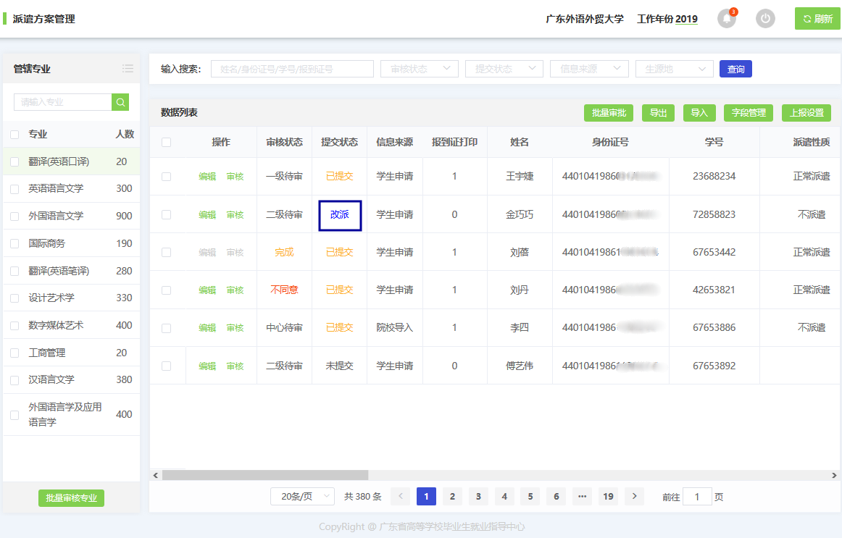
后台显示待审核改派申请信息

- 进入【学生管理】—【派遣方案管理】，选择申请记录，点击【审核】，进入派遣方案和档案接收审核界面，核对毕业生就业方案是否填报准确，上传的资料是否齐全。点击下方附件，查看学生上传的受理材料，不通过审核则必须填写审核意见。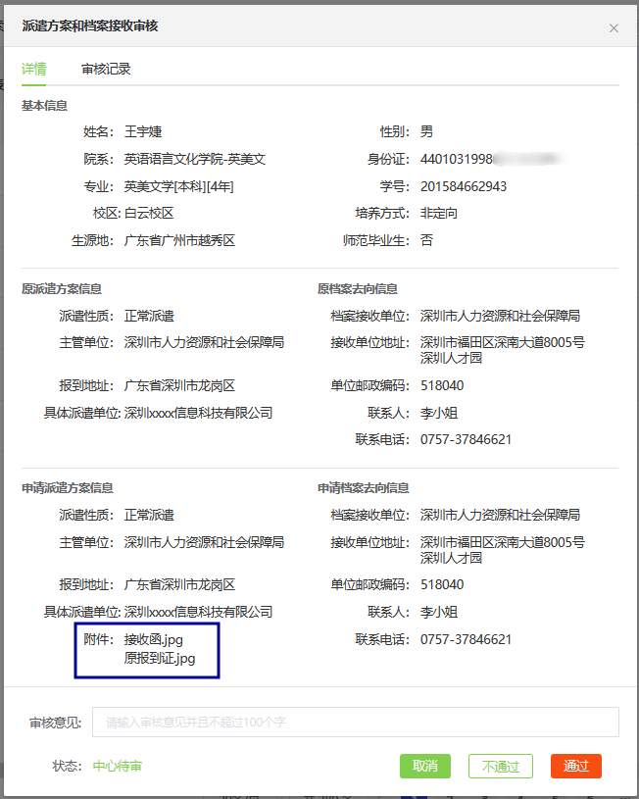
派遣方案和档案接收审核界面

- 学校管理后台【学生管理】—【派遣方案管理】查询待处理改派信息。搜索栏提交状态选择“改派”，审核状态选择“一级待审/二级待审”，即可查询学校待审核改派信息。
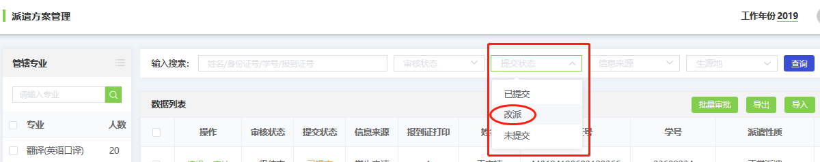
查询改派信息
- 支持学生用户通过广东省就业指导中心网站及微信小程序端【办事大厅】随时查看就业改派申请相关业务的审核进度。

4.2.7档案信息管理
学校根据毕业生的接收情况在寄送学生档案时，可同时添加学生档案去向信息，已便于学生在小程序查询档案去向信息。
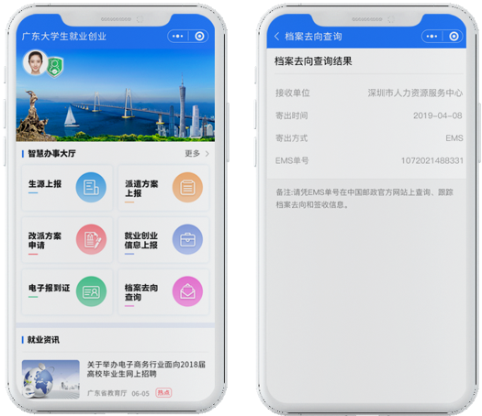
学生微信小程序端档案去向查询

- 支持学生用户通过广东省就业指导中心网站及微信小程序端【办事大厅】随时查看档案去向。
- 对接粤省事接口，实现广东省高等学校毕业生就业指导中心就业创业智慧服务平台的档案去向查询功能在粤省事入口。

4.3就业信息管理
操作流程
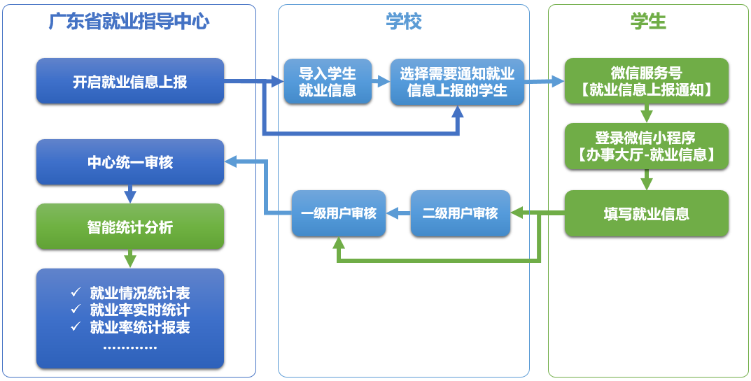

通过系统微信服务号，发送上报就业信息通知到学生端，由学生直接在小程序完成就业信息的上报，由一、二级用户进行审核上报到中心，同时数据将传送到数据仓库进行存储，由大数据分析平台进行分析。

- 对于就业方案信息，省就业指导中心将对就业信息随机抽查，对未按时报送就业信息和就业率异常的高校进行重点抽查。院校收到核查通知后进行核查，核查后将核查结果反馈在系统中，省就业指导中心收到核查信息进行处理是否计入就业率中。

4.3.1导入学生就业信息
中心端系统开启当年“就业信息上报”功能，各高校可进行就业信息上报。
学校可以根据毕业生的就业情况自行导入学生的就业信息，或者开放学生上报功能，让学生自行上报就业，经学校审核后上报中心审批。
学校管理后台打开“学生管理”—“就业信息管理”—“导入”，批量导入学生就业信息。

- 学校可自行搜集学生就业信息，经整理后批量导入系统；或直接让学生进入官网/微信小程序【办事大厅—就业信息】填写就业信息。

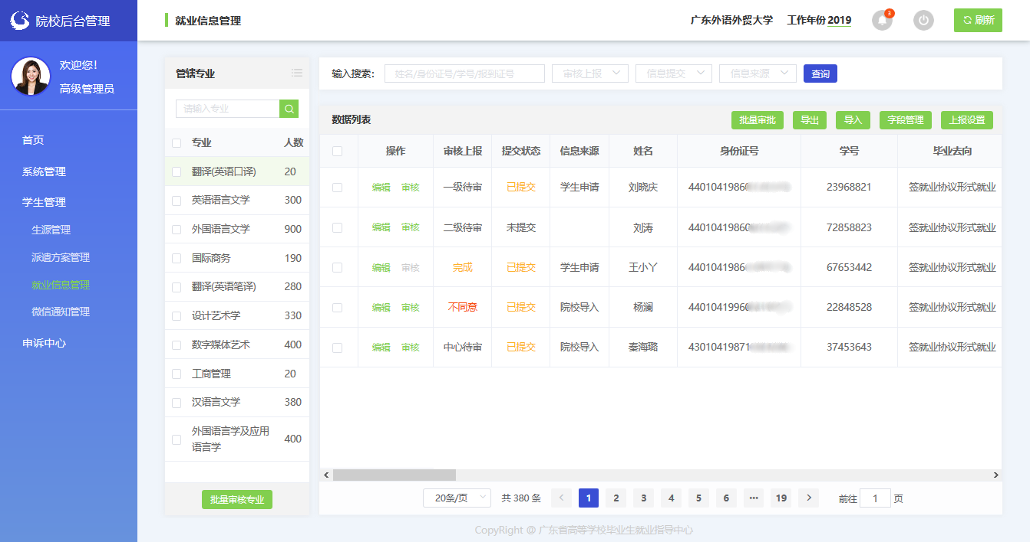
就业信息管理主界面

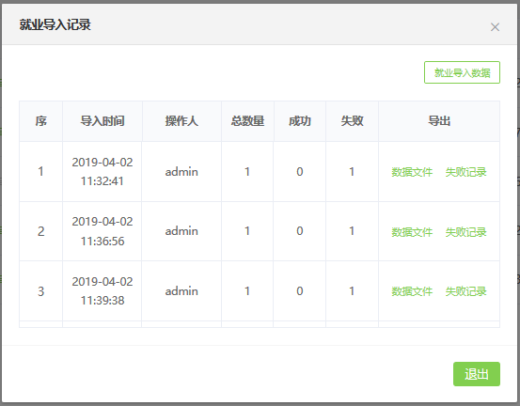
就业信息导入记录
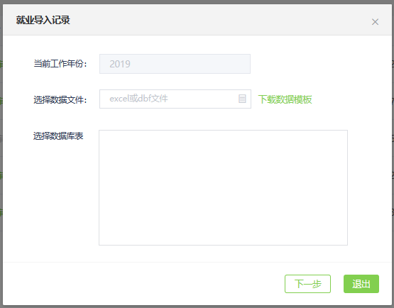
下载数据模板上传数据文件

4.3.2学生上报管理
系统有扩展字段功能，学校可按需添加学生端就业信息模块的字段。打开“学生管理”—“就业信息管理”—“字段管理”—“扩展字段”，输入需添加字段的“字段名称”、“输入框提示文字”“输入限制”（字数），勾选“是否启用”、“是否编辑”、“是否必填”，完成扩展字段设置。
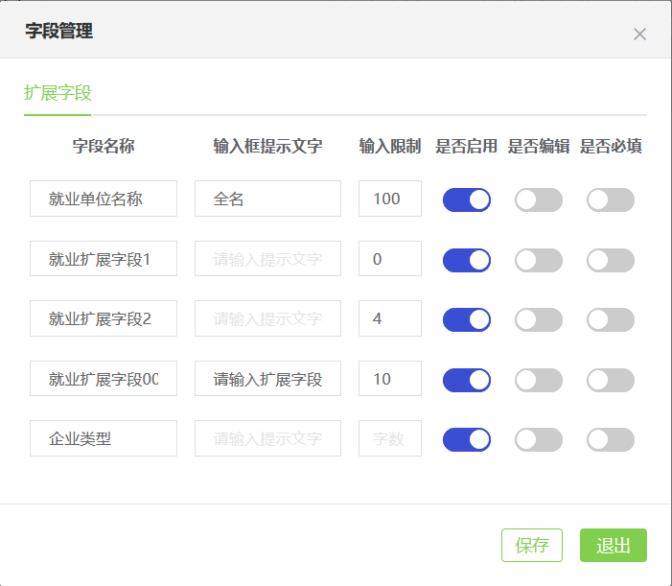
就业信息管理——扩展字段

字段管理设置完成后，打开“学生管理”—“就业信息管理”—“上报设置”，可打开或关闭相应年份的学生端就业信息上报功能。学生上报功能打开后，便可以在省就业管理中心公众号向对应学生发送派遣方案上报通知，学生手机端点击通知直接进入就业信息上报。
微信通知管理功能详见4.4微信通知管理。
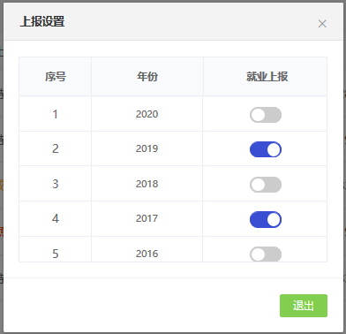
学生上报就业信息开关

4.3.3就业信息审批管理
学生通过微信小程序【办事大厅】完成就业信息上报后，上报状态为“已提交”，审核状态为“二级待审”，此时可以由学校二级用户审核通过后上报一级用户，审核状态显示为“一级待审”；或者一级用户直接审核通过，上报给省中心，审核状态显示为“中心待审”；或者一级用户/二级用户/中心审核不通过，审核状态显示为“不同意”；省就业指导中心审核通过，状态显示为“完成”，信息不能再次编辑修改。
就业信息管理首页左边目录栏分专业显示用户管辖专业内待审核就业信息上报的数量，可直接点击专业名称进入该专业待处理信息列表；也可直接勾选专业名称前面的复选框，点击下方的“批量审核专业”，快速对所选专业的待处理信息进行批量审核。

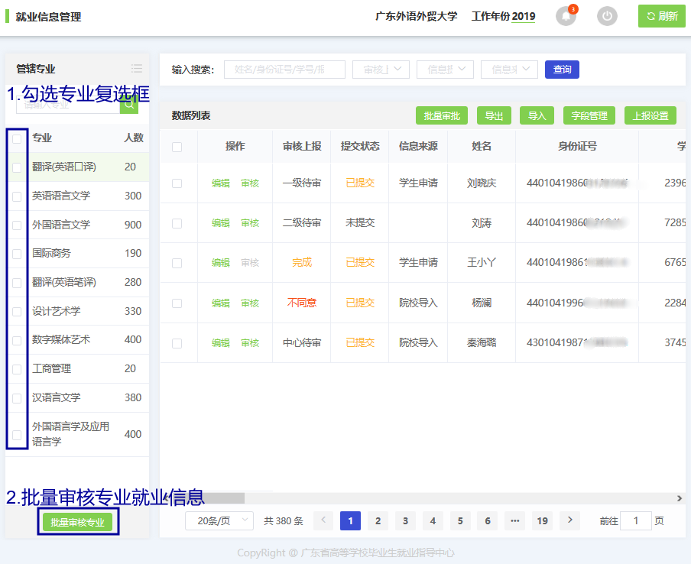
批量审核专业就业信息

就业信息管理首页搜索栏上输入关键字（姓名/身份证号/学号等）可查询学生就业信息；或者可选择审核状态、上报状态、生源地下拉框，按审核上报状态、提交状态、信息来源进行搜索。搜索完成后，可勾选数据列表前面的复选框，点击“批量审核”，对所选学生学籍信息进行批量审核操作。
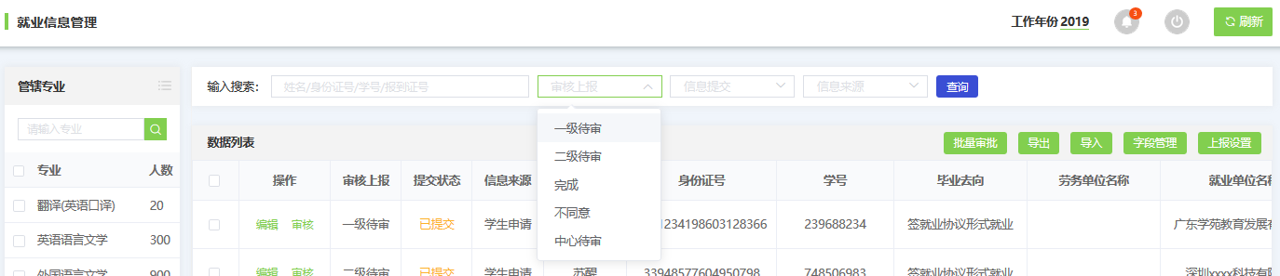
按审核状态查询就业信息
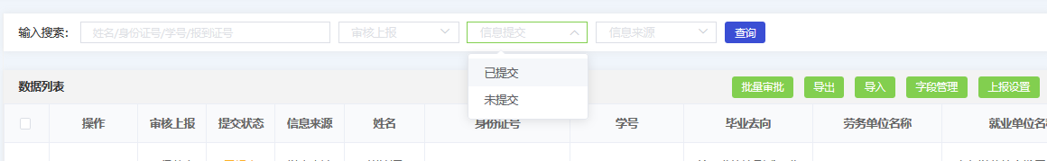
按提交状态查询就业信息

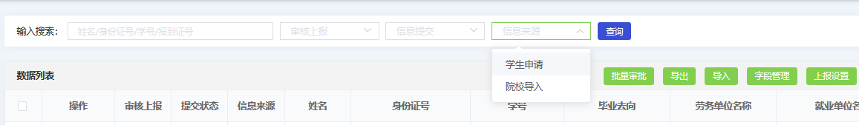
按信息来源查询就业信息

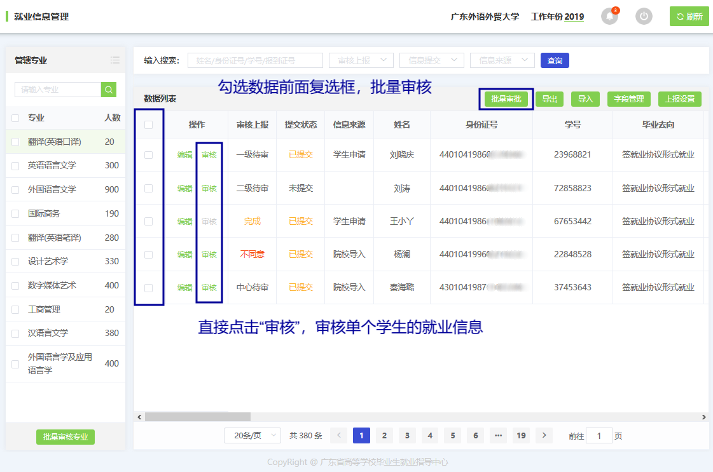
批量审核就业信息
- 点击后需要判断所选的记录审核状态是否有[已完成、中心待审]的记录，有则提示：选项中有“已完成”和“中心待审”的记录，请重新选择。
- 判断当前用户的等级：一级用户：可以选择审核状态为[一级待审、二级待审]的记录；二级用户只能选择[二级待审]的记录。如果二级用户勾选了[一级待审]的记录则提示：您没有权限审核[一级待审]的记录，请重新选择。
点击“学生管理”—“就业信息管理”—“操作”—“审核”，对所选学生就业信息进行审核操作。点击“通过”，上报中心待审；点击“不通过”，则在“审核意见”栏提示“请输入审核意见”。
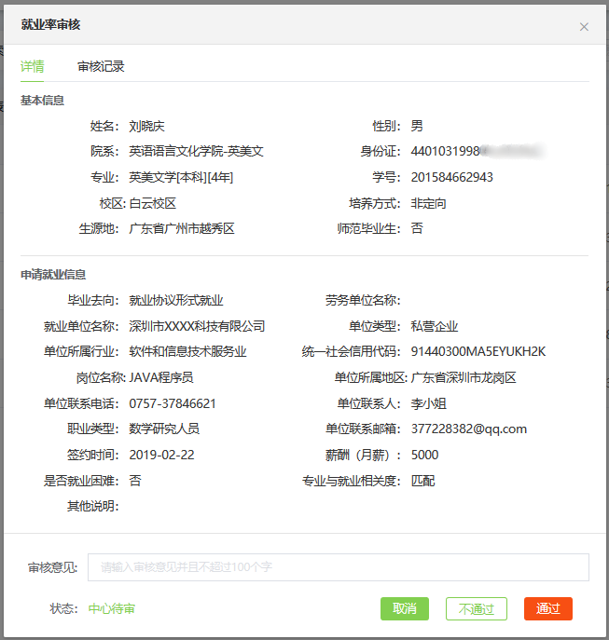
个人就业信息审核界面
在个人审核弹窗选择审核记录页面，可查询该学生的就业信息审核记录。
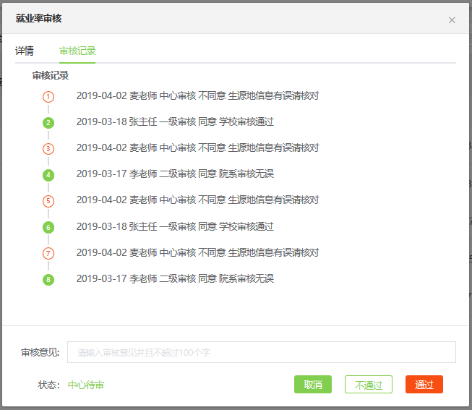
查询审核记录

4.3.4编辑就业信息
用户可依据实际情况，对学生的就业信息进行单个修改。 “学生管理”—“就业信息管理”—“操作”—“编辑”进行操作。

- 就业信息的审核状态为“一级待审”、“二级待审”、“中心待审”、“不同意”才可进行编辑操作；审核状态为“完成”的就业信息无法进入编辑界面。
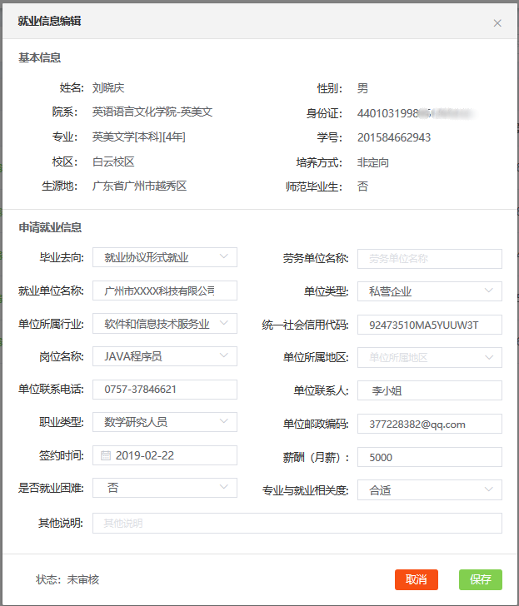
编辑就业信息

4.3.5导出就业信息
用户可以自主导出就业信息，“学生管理”—“就业信息管理”—“导出”进行操作。成功导出文件至指定文件夹。
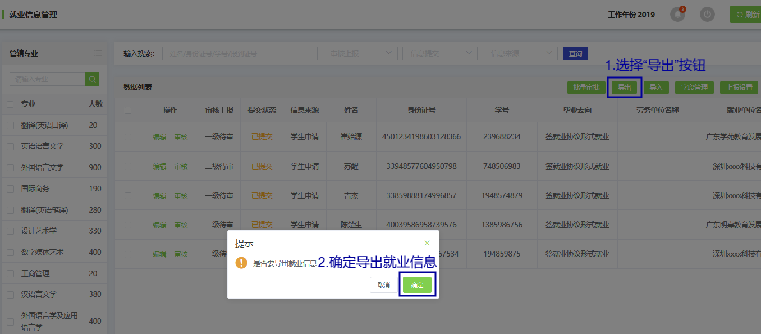
导出就业信息

4.4微信通知管理
系统升级后，微信服务号实现就业指导中心办事指南及消息公告推送等信息功能，并根据就业指导中心的业务需求提供面向毕业生、高校和企业相关的信息服务。基于各系统的消息通知传输需求，特别针对推送给微信公众账号的普通消息和事件消息，以及推送给设备公众账号的设备消息进行加密。

4.4.1发送微信通知
院校用户在生源管理、派遣方案管理、就业信息管理模块进行学生上报管理的字段设置，并开放相应年份的上报管理功能，点击“学生管理”—“微信通知管理”—“发送微信通知”，选择通知类型、院系、学历层次设置接收通知的学生范围。
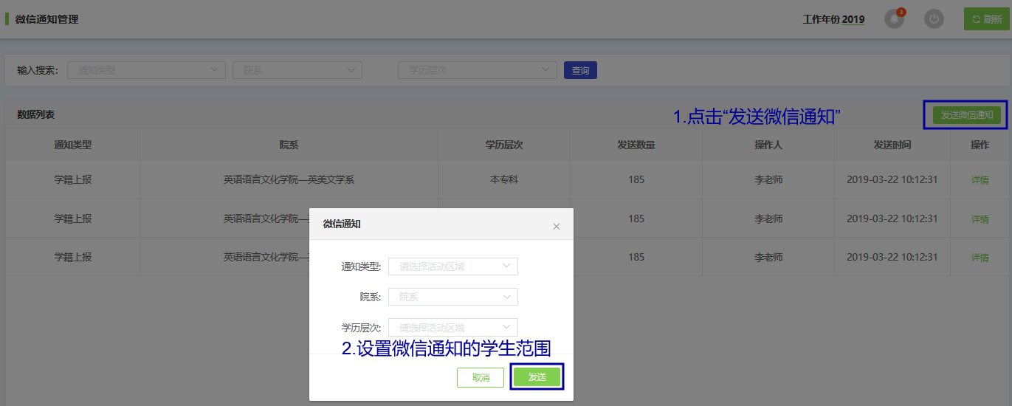
发送微信通知设置

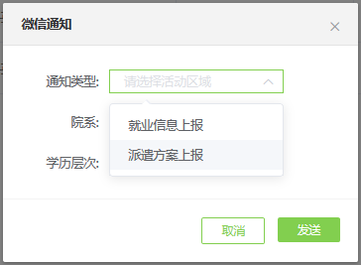
选择通知类型发送通知

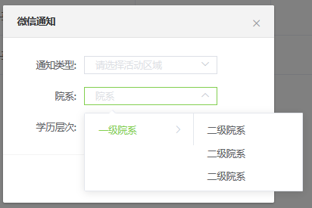
选择院系发送通知
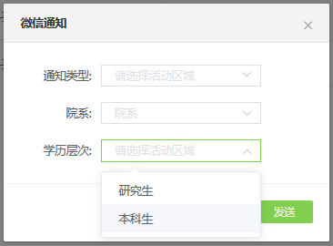
选择学历层次发送通知

4.4.2查询发送记录
系统可查询微信服务号院校消息发送记录，查询字段包括通知类型、院系、学历层次、发送数量、操作人、发送时间等。
进入“学生管理”—“微信通知管理”首页搜索栏，选择搜索条件“通知类型”、“院系”、“学历层次”，查询微信通知发送记录，点击数据列表最后的“详情”项，查看信息发送详细记录。
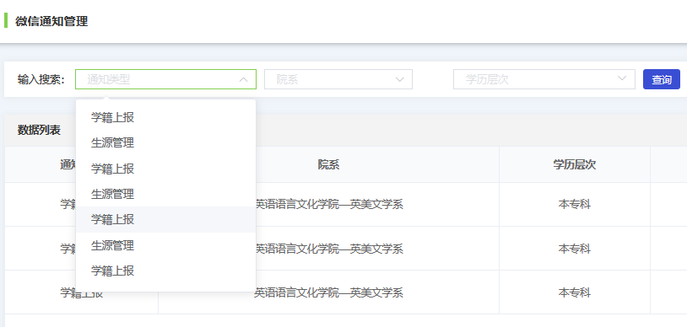
选择通知类型搜索发送记录

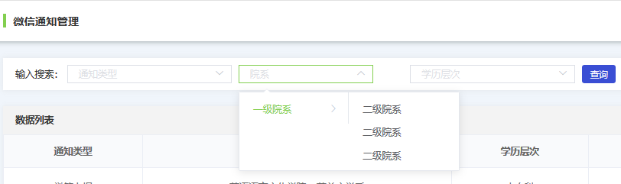
选择院系搜索发送记录

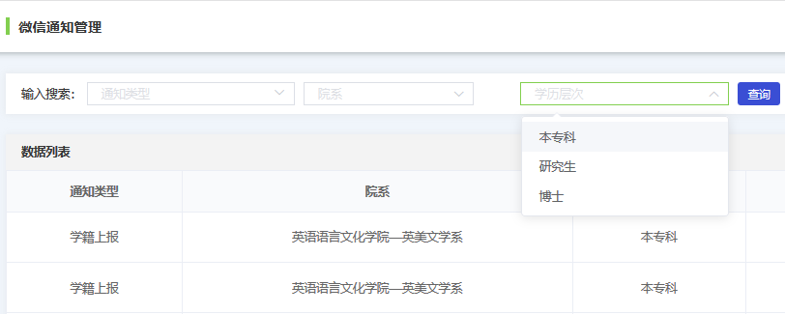
选择学历层次搜索发送记录

5. 申诉中心
统一申诉入口和管理系统，根据不同业务咨询和申诉，提供灵活的申诉内容，通过指派机制，根据业务申诉类型，自动指派到不同的对应业务的管理员。

5.1申诉管理
毕业生通过广东省就业指导中心微信小程序端【办事大厅】实名认证、学籍绑定时，出现认证失败、绑定失败的情况，可以通过【办事大厅-申诉中心】，对出现问题进行反馈，院校端进行后续处理操作。
进入院校管理后台系统“申诉中心”—“申诉管理”，显示待处理的学生申述数据列表，字段包括类别、申诉人、证件号码、专业、学号、申诉内容、附件、申诉时间，可对对应申诉进行查询与回复操作。

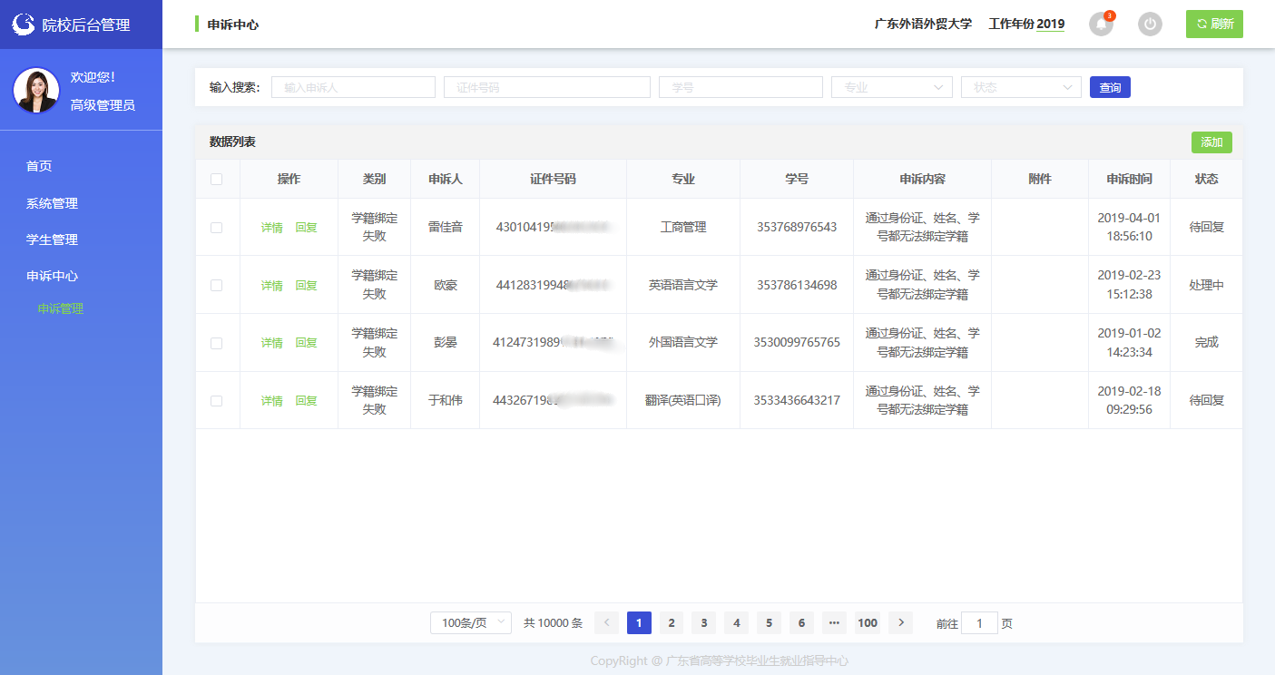
院校端申诉中心主界面

附录

一、常见问题及解答
（一）学校常见问题：
1. 能否请介绍一下新系统包含有哪些业务模块？每个模块的功能是怎样的，具体操作程序和流程是如何实现？
答：新系统包含院校信息设置、院系管理、专业管理、班级管理、校区管理、用户管理、角色管理、生源管理、派遣方案管理、就业信息管理、微信通知管理、申诉中心等功能。具体的功能操作和流程可以参考操作说明和操作视频。

2. 系统PC端和微信小程序端是如何融合联动？
答：PC端和微信小程序通过数据联动、动态更新的方式，将两个端的数据实时更新数据进行呈现。

3. 新系统和微信小程序上线后，学生是否可以通过系统PC端和微信小程序端两种方式上报就业信息和就业派遣方案？还是只能通过微信小程序端上报，学校只负责审核？
答：目前PC端暂不提供学生登录方式，学生只能自行通过微信小程序端上报就业信息和就业派遣方案。学校负责信息和方案的审核。

4. 新系统上线后，学校是否可以直接通过系统打印报到证？
答：今年的2019届毕业生纸质报到证统一由中心打印按时分发，明年需要纸质版报到证的毕业生可以下载电子报到证自行打印。

5. 新系统和微信小程序上线后，毕业生可以查看自己的档案去向，档案由哪个部门负责录入，录入的操作流程如何，需要录入哪些信息？未能正常毕业的学生档案由哪个部门负责管理，是否需要录入系统？
答：档案的录入由学校自行安排。录入的信息包括：档案接收单位全称、接收单位联系人、接收单位联系电话、接收档案单位地址，档案转递学校负责人、档案转递学生学校、姓名、学号和身份证号。未正常毕业派遣的学生，档案由学校进行保管，也需要录入系统，但是不派遣，作为档案管理的依据。

6. 新系统和微信小程序上线后，学生可以申领电子报到证，是否不再发放纸质版报到证？电子报到证是否具有和纸质报到证同样的效力？
答：考虑到目前我省高校毕业生的情况，为新政策的实施设置了一个过渡期。今年的毕业生在毕业时仍将发放纸质版报到证，同时学生也可以自行登录粤省事小程序申领电子报到证。从今年8月1日后，学生办理调整改派只需领取电子报到证，并将逐步全面推行电子报到证，需要纸质版报到证的毕业生，可下载电子版自行打印。根据今年4月26日国务院总理李克强同志签署的《中华人民共和国国务院令》第716号《国务院关于在线政务服务的若干规定》第八条规定：政务服务中使用的符合《中华人民共和国电子签名法》规定条件的可靠的电子签章，与手写签名或者盖章具有同等法律效力。

7. 新系统和微信小程序上线后，如果学生需要办理调整改派，该怎样在系统上进行操作？学生需要提交哪些材料？
答：学生办理调整改派可以通过如下两种方式进行办理：一是通过新系统进行办理。一是通过微信小程序进行办理。办理改派手续需要提供以下材料：①报到证（本专科生提供蓝色联，研究生提供红色联）; ②原就业单位解约函（终止劳动关系证明），如报到证派遣回生源地则提供生源地就业主管部门同意改派证明（外省生源同类情况可不提供）; ③新接收单位的就业主管部门同意接收证明（回生源地可不提供）。二是登陆新版就业系统PC端，点击“调整改派”业务，按照流程指引进行办理。（学生PC端7月后上线）

8. 港澳台毕业生在内地就业，这部分群体是否和内地毕业生一样可以在系统和微信小程序上进行相应手续的办理？
答：可以，通过港澳台身份证绑定生源信息后，与中国内地学生的操作一致。

（二）学生常见问题：
1. 学生是否可以通过PC端和微信小程序断填报就业信息，上报和确认就业派遣方案？操作的程序如何，需要提供哪些材料？
答：PC端目前暂未开放学生登陆，考虑到操作的便捷性，学生可以通过移动端微信小程序进行就业信息和就业派遣方案的上报，由学校对其就业信息和派遣方案进行审核。学生在微信小程序上上报就业信息和派遣方案的时候，系统对所需填报的信息有进行设置，按照系统提示填报信息即可。

2. 传统的纸质版就业协议书发放时间慢，遗失或者与公司协商解约后申请新的就业协议书时间长，请问新系统PC端和微信小程序是否有提供电子版就业协议书？电子版就业协议书是否可以多次申领？申领的程序是什么？
答：目前中心正在筹划电子协议书的程序开发工作，拟从2020届毕业生开始试行电子版就业协议书。电子版就业协议书的申领由学生向学校提出申请，学校负责进行审核和发放，报省就业中心进行备案。电子版就业协议书的申请次数问题由各高校自行确定。（具体流程待开发完成后另行培训）

3. 学生什么时候可以开始登陆PC端和微信小程序查看自己的档案去向？所查询到的档案去向里会包含哪些信息？是否可以提供对方接收单位的联系人和电话以方便确认档案是否已经寄达？
答：2006-2016届高校暂缓就业毕业生从即日起即可通过官方微信小程序和粤省事教育专区进行档案去向的查询。2017-2018届高校暂缓就业毕业生的相关档案查询服务后续将逐步提供。2019届高校毕业生可在7月1日后登陆官方微信小程序和粤省事教育专区进行查询。
所查询到的档案去向信息包含如下内容：档案接收单位的名称、接收单位联系人、接收单位联系电话、接收档案单位地址，档案转递学校负责人、档案转递学生学校、姓名、学号和身份证号，档案投递状态。根据所查询到的档案去向信息，毕业生可以根据需要自行和档案接收单位联系人进行联系。

4. 电子版报道证今年是否会全面推行，不再发放纸质版报到证？学生是否可以登陆PC端或者微信小程序自己打印电子报到证？电子报到证是否会全面推行并取代纸质版报到证，是否可以多次打印？它是否具有与纸质版报到证相同的效力？假如我去广东省外就业，用人单位不承认电子版报到证，一定要求提供纸质版报到证该如何处理？假如纸质版报到证遗失后，该如何处理？
答：根据今年李克强总理签署的国务院第716号令《国务院关于在线政务服务的若干规定》第八条，符合规定条件的可靠电子签名与手写签名或者盖章具有同等法律效力。我省就业管理新系统和微信小程序上行后，仍将实行“双轨制”：即传统的纸质报到证和电子版报到证并行。学生在毕业时仍将会发放纸质版报到证，也可以登陆官方微信小程序和粤省事教育专区，领取电子版报到证。
2019届毕业生离校后纸质报到证如有遗失的，电子报到证生成后，毕业生可以根据需要多次打印。

5. 在新系统和微信小程序上办理调整改派流程怎样，需要提交哪些材料？
答：办理调整改派手续可以通过官方微信小程序进行，毕业生登录后，按照程序提交相关材料即可进行办理。所需材料如下：①报到证（本专科生提供蓝色联，研究生提供红色联）; ②原就业单位解约函（终止劳动关系证明），如报到证派遣回生源地则提供生源地就业主管部门同意改派证明（外省生源同类情况可不提供）; ③新接收单位的就业主管部门同意接收证明（回生源地可不提供）。

6. 定向和委培的毕业生是否可以在官方微信小程序和粤省事申领电子报到证和查看自己的档案去向？
答：根据我省今年实施的就业择业期政策，定向和委培的毕业生按委培和定向协议进行执行，其不纳入就业派遣方案，无报到证。档案保留在原单位。

7. 假如我在读大学时将户口迁入到学校，毕业后需要将户口迁入就业地（不回原籍），请问在新系统和微信客户端是否有查看户口去向？
答：目前新系统和微信程序段暂不提供此项功能，我们将考虑和评估此项业务，看是否需要增加此项功能。

8. 学生登陆网上办事大厅有哪些方式和途径？
答：学生登陆网上办事大厅办理就业相关事务一共有五种途径：
- 在6月16日按中心文件要求，各学校督促应届毕业生扫码关注“广东大学生就业创业”微信公众号，从办事大厅进入官方小程序，扫脸办理报到证及改派业务。
- 在6月16日按中心文件要求，各学校督促应届毕业生扫“广东大学生就业创业”小程序码进入小程序，扫脸验证即可办理相关报到证及改派业务。
- 直接登陆就业中心官方网站http://job.gd.gov.cn，从首页智慧办事大厅点击具体业务功能，扫脸验证即可办理相关业务。
- 搜“粤省事”小程序或扫首页“粤省事”码，扫脸进入专区-教育，到高校就业报到证办理报到证和档案查询业务。
- 关注“广东教育”公众号，从“微政务”进入“大学生就业创业”，跳转至“广东大学生就业创业”小程序，扫脸办理相关业务。

（三）用人单位常见问题：
1. 用人单位如何鉴别毕业生所持电子报到证的真伪？
答：通过微信扫描电子报到证上的电子签章二维码，跳转到H5的电子签章验证信息页面，可以查询到该电子报到证的电子签章真伪。显示：印章名称及数字证书单位、印章类型、签章时间、证书编号及文档摘要。

二、高校就业服务联系人
为做好新平台的启用培训、接口服务及后期的开发调研，就业新平台的开发单位----广东学苑教育发展有限公司成立了高校就业服务团队，请各高校与对应的联系人或负责人咨询相关问题。
序号 | 学校名称 | 联系人 | 负责人
1 | 中山大学 | 何双 | 陈鲲羽
2 | 华南理工大学 | 何双 | 陈鲲羽
3 | 暨南大学 | 何双 | 陈鲲羽
4 | 华南农业大学 | 何双 | 陈鲲羽
5 | 南方医科大学 | 林涛 | 李卫安
6 | 广州中医药大学 | 林涛 | 李卫安
7 | 华南师范大学 | 何双 | 陈鲲羽
8 | 广东工业大学 | 何双 | 陈鲲羽
9 | 广东外语外贸大学 | 何双 | 陈鲲羽
10 | 汕头大学 | 林承房 | 陈绍平
11 | 广东财经大学 | 林涛 | 李卫安
12 | 广东医科大学 | 林涛 | 李卫安
13 | 广东海洋大学 | 林承房 | 陈绍平
14 | 仲恺农业工程学院 | 张尚英 | 陈绍平
15 | 广东药科大学 | 林涛 | 李卫安
16 | 星海音乐学院 | 张尚英 | 陈绍平
17 | 广州美术学院 | 张尚英 | 陈绍平
18 | 广州体育学院 | 张尚英 | 陈绍平
19 | 广东技术师范大学 | 林承房 | 陈绍平
20 | 岭南师范学院 | 林涛 | 李卫安
21 | 韩山师范学院 | 林承房 | 陈绍平
22 | 广东石油化工学院 | 林承房 | 陈绍平
23 | 广东金融学院 | 林涛 | 李卫安
24 | 广东警官学院 | 张尚英 | 陈绍平
25 | 广东第二师范学院 | 张尚英 | 陈绍平
26 | 广州航海学院 | 张尚英 | 陈绍平
27 | 广州大学 | 林涛 | 李卫安
28 | 广州医科大学 | 林涛 | 李卫安
29 | 深圳大学 | 何双 | 陈鲲羽
30 | 南方科技大学 | 林涛 | 李卫安
31 | 深圳技术大学 | 张尚英 | 陈绍平
32 | 佛山科学技术学院 | 林承房 | 陈绍平
33 | 韶关学院 | 林涛 | 李卫安
34 | 嘉应学院 | 林承房 | 陈绍平
35 | 惠州学院 | 林涛 | 李卫安
36 | 东莞理工学院 | 林涛 | 李卫安
37 | 五邑大学 | 林承房 | 陈绍平
38 | 肇庆学院 | 林涛 | 李卫安
39 | 北京师范大学-香港浸会大学联合国际学院 | 何双 | 陈鲲羽
40 | 香港中文大学（深圳） | 何双 | 陈鲲羽
41 | 深圳北理莫斯科大学 | 何双 | 陈鲲羽
42 | 广东以色列理工学院 | 何双 | 陈鲲羽
43 | 广东培正学院 | 张尚英 | 陈绍平
44 | 广东白云学院 | 林涛 | 李卫安
45 | 广东科技学院 | 林承房 | 陈绍平
46 | 广州商学院 | 张尚英 | 陈绍平
47 | 广东东软学院 | 张尚英 | 陈绍平
48 | 广州工商学院 | 林承房 | 陈绍平
49 | 广东理工学院 | 林承房 | 陈绍平
50 | 广州科技职业技术学院（本科） | 岳进 | 李卫安
51 | 广东工商职业学院（本科） | 岳进 | 李卫安
52 | 北京师范大学珠海分校 | 林承房 | 陈绍平
53 | 电子科技大学中山学院 | 林承房 | 陈绍平
54 | 北京理工大学珠海学院 | 林承房 | 陈绍平
55 | 吉林大学珠海学院 | 林承房 | 陈绍平
56 | 广东工业大学华立学院 | 张尚英 | 陈绍平
57 | 广州大学松田学院 | 林涛 | 李卫安
58 | 东莞理工学院城市学院 | 林承房 | 陈绍平
59 | 中山大学新华学院 | 张尚英 | 陈绍平
60 | 中山大学南方学院 | 张尚英 | 陈绍平
61 | 华南理工大学广州学院 | 张尚英 | 陈绍平
62 | 华南农业大学珠江学院 | 张尚英 | 陈绍平
63 | 广东外语外贸大学南国商学院 | 张尚英 | 陈绍平
64 | 广东财经大学华商学院 | 张尚英 | 陈绍平
65 | 广东海洋大学寸金学院 | 林承房 | 陈绍平
66 | 广东技术师范大学天河学院 | 张尚英 | 陈绍平
67 | 广州大学华软软件学院 | 林涛 | 李卫安
68 | 广州民航职业技术学院 | 张穗桃 | 万小飞
69 | 公安边防部队高等专科学校 | 张穗桃 | 万小飞
70 | 广东轻工职业技术学院 | 张穗桃 | 万小飞
71 | 广东省外语艺术职业学院 | 张穗桃 | 万小飞
72 | 广东机电职业技术学院 | 张穗桃 | 万小飞
73 | 广东工贸职业技术学院 | 张穗桃 | 万小飞
74 | 广东职业技术学院 | 张穗桃 | 万小飞
75 | 广东建设职业技术学院 | 张穗桃 | 万小飞
76 | 广东理工职业学院 | 张穗桃 | 万小飞
77 | 广东科学技术职业学院 | 张穗桃 | 万小飞
78 | 广东交通职业技术学院 | 张穗桃 | 万小飞
79 | 广东松山职业技术学院 | 张穗桃 | 万小飞
80 | 广东工程职业技术学院 | 张穗桃 | 万小飞
81 | 广东科贸职业学院 | 张穗桃 | 万小飞
82 | 广东食品药品职业学院 | 张穗桃 | 万小飞
83 | 广东水利电力职业技术学院 | 张穗桃 | 万小飞
84 | 广东女子职业技术学院 | 张穗桃 | 万小飞
85 | 广东环境保护工程职业学院 | 张穗桃 | 万小飞
86 | 广东生态工程职业学院 | 张穗桃 | 万小飞
87 | 广东文艺职业学院 | 张穗桃 | 万小飞
88 | 广东舞蹈戏剧职业学院 | 张穗桃 | 万小飞
89 | 广东司法警官职业学院 | 张穗桃 | 万小飞
90 | 广东行政职业学院 | 张穗桃 | 万小飞
91 | 广东体育职业技术学院 | 张穗桃 | 万小飞
92 | 广东农工商职业技术学院 | 张穗桃 | 万小飞
93 | 广东邮电职业技术学院 | 张穗桃 | 万小飞
94 | 广东青年职业学院 | 张穗桃 | 万小飞
95 | 广东南华工商职业学院 | 张穗桃 | 万小飞
96 | 广州番禺职业技术学院 | 张穗桃 | 万小飞
97 | 广州体育职业技术学院 | 张穗桃 | 万小飞
98 | 广州工程技术职业学院 | 张穗桃 | 万小飞
99 | 广州铁路职业技术学院 | 张穗桃 | 万小飞
100 | 广州城市职业学院 | 张穗桃 | 万小飞
101 | 广州科技贸易职业学院 | 张穗桃 | 万小飞
102 | 广州卫生职业技术学院 | 张穗桃 | 万小飞
103 | 深圳职业技术学院 | 张穗桃 | 万小飞
104 | 深圳信息职业技术学院 | 张穗桃 | 万小飞
105 | 珠海城市职业技术学院 | 张穗桃 | 万小飞
106 | 汕头职业技术学院 | 张穗桃 | 万小飞
107 | 佛山职业技术学院 | 张穗桃 | 万小飞
108 | 河源职业技术学院 | 张穗桃 | 万小飞
109 | 惠州卫生职业技术学院 | 张穗桃 | 万小飞
110 | 惠州城市职业学院 | 张穗桃 | 万小飞
111 | 惠州工程职业学院 | 张穗桃 | 万小飞
112 | 汕尾职业技术学院 | 张穗桃 | 万小飞
113 | 东莞职业技术学院 | 张穗桃 | 万小飞
114 | 中山火炬职业技术学院 | 张穗桃 | 万小飞
115 | 中山职业技术学院 | 张穗桃 | 万小飞
116 | 江门职业技术学院 | 张穗桃 | 万小飞
117 | 广东江门中医药职业学院 | 张穗桃 | 万小飞
118 | 阳江职业技术学院 | 张穗桃 | 万小飞
119 | 湛江幼儿师范专科学校 | 张穗桃 | 万小飞
120 | 茂名职业技术学院 | 张穗桃 | 万小飞
121 | 广东茂名健康职业学院 | 张穗桃 | 万小飞
122 | 广东茂名幼儿师范专科学校 | 张穗桃 | 万小飞
123 | 广东茂名农林科技职业学院 | 张穗桃 | 万小飞
124 | 肇庆医学高等专科学校 | 张穗桃 | 万小飞
125 | 清远职业技术学院 | 张穗桃 | 万小飞
126 | 揭阳职业技术学院 | 张穗桃 | 万小飞
127 | 罗定职业技术学院 | 张穗桃 | 万小飞
128 | 顺德职业技术学院 | 张穗桃 | 万小飞
129 | 私立华联学院 | 岳进 | 李卫安
130 | 潮汕职业技术学院 | 林承房 | 陈绍平
131 | 广东新安职业技术学院 | 岳进 | 李卫安
132 | 广东岭南职业技术学院 | 岳进 | 李卫安
133 | 广东亚视演艺职业学院 | 岳进 | 李卫安
134 | 广州康大职业技术学院 | 岳进 | 李卫安
135 | 珠海艺术职业学院 | 岳进 | 李卫安
136 | 广州涉外经济职业技术学院 | 岳进 | 李卫安
137 | 广州南洋理工职业学院 | 岳进 | 李卫安
138 | 惠州经济职业技术学院 | 岳进 | 李卫安
139 | 广州华南商贸职业学院 | 岳进 | 李卫安
140 | 广州华立科技职业学院 | 岳进 | 李卫安
141 | 广州现代信息工程职业技术学院 | 岳进 | 李卫安
142 | 广州珠江职业技术学院 | 岳进 | 李卫安
143 | 广州松田职业学院 | 岳进 | 李卫安
144 | 广东文理职业学院 | 岳进 | 李卫安
145 | 广州城建职业学院 | 岳进 | 李卫安
146 | 广东南方职业学院 | 岳进 | 李卫安
147 | 广州华商职业学院 | 岳进 | 李卫安
148 | 广州华夏职业学院 | 岳进 | 李卫安
149 | 广东创新科技职业学院 | 岳进 | 李卫安
150 | 广州东华职业学院 | 岳进 | 李卫安
151 | 广东信息工程职业学院 | 岳进 | 李卫安
152 | 广东碧桂园职业学院 | 岳进 | 李卫安
153 | 广东酒店管理职业技术学院 | 岳进 | 李卫安

高校就业服务联系方式：
序号 | 姓名 | 联系电话 | QQ邮箱 | 微信二维码
1 | 陈鲲羽 | 13924073111 | 412275075@qq.com
2 | 何双 | 18986755268 | 1604207219@qq.com
3 | 李卫安 | 13929580869 | 523131641@qq.com
4 | 林涛 | 15975326815 | 2519187316@qq.com
5 | 岳进 | 18502076249 | 15518424@qq.com
6 | 陈绍平 | 13824446363 | 953385736@qq.com
7 | 张尚英 | 15202009060 | 269451869@qq.com
8 | 林承房 | 13570555861 | 892342882@qq.com | 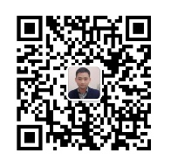
9 | 万小飞 | 13719205252 | 316093472@qq.com | 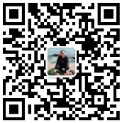
10 | 张穗桃 | 13711544194 | 50036814@qq.com

三、学生端小程序智慧办事大厅功能操作图解
（一）首页
- 进入小程序首页自动显示授权温馨提示，点击“开始授权”弹出小程序授权窗口。
- 如果之前没有允许微信授权返回首页后，在小程序首页点击“头像”或“办事大厅”的功能按钮，还会弹出授权温馨提示，直到允许授权为止。
- 允许微信授权后，即完成登录。
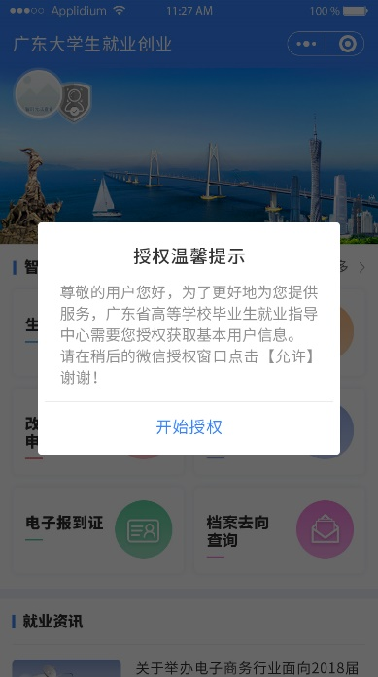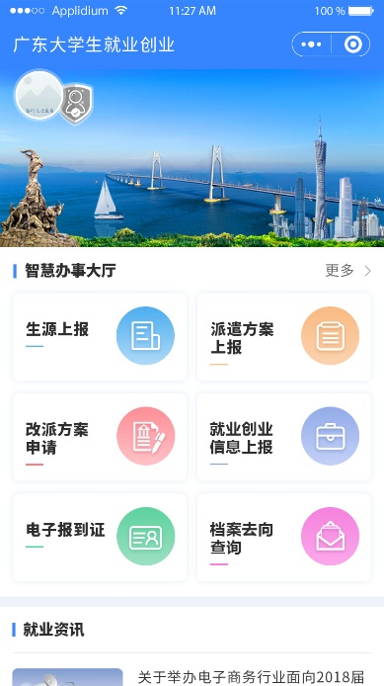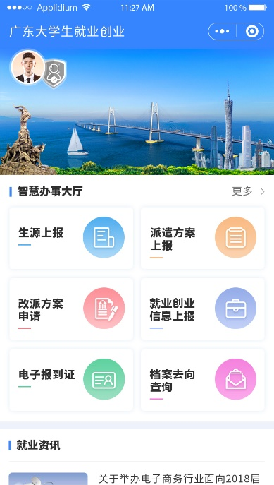
微信授权提示 未授权状态 授权登录状态

（二）实名认证+学籍绑定
温馨提示：中国内地学生需要进行“实名认证+学籍绑定”，港澳台学生只需操作完成“学籍绑定”即可。

一、中国内地学生:
进入“广东大学生就业创业”小程序，在首页左上角找到“用户登录”，点击后出现一个弹窗，出现两个选项：“中国内地学生”“港澳台学生”，选择 “中国内地学生”选项。
1. 进入“学籍绑定”页面，点击“开始验证”，并完成人脸识别身份认证。 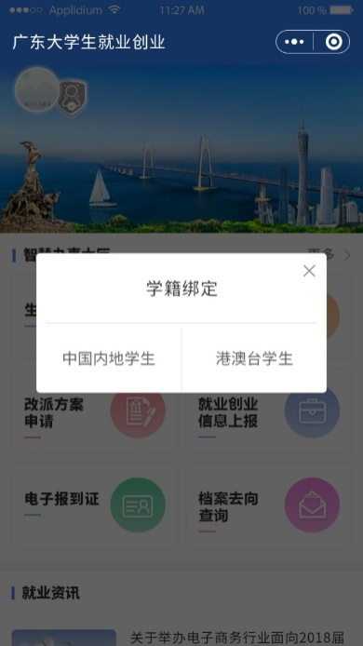 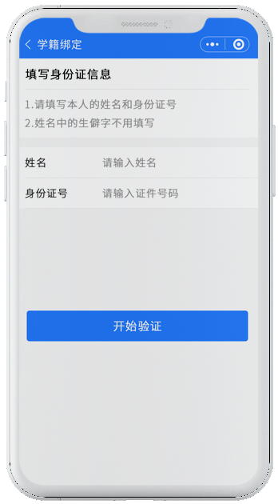
选择学生类别 点击“开始验证” 进入人脸识别

2、“刷脸”成功后，即可进行“学籍绑定”，点击“马上完善信息”可进入“生源上报”的操作。
3、学籍绑定完毕，进入小程序首页的登录状态。

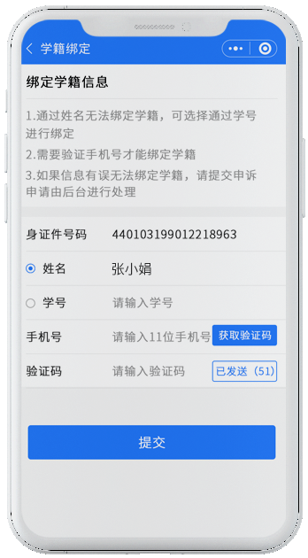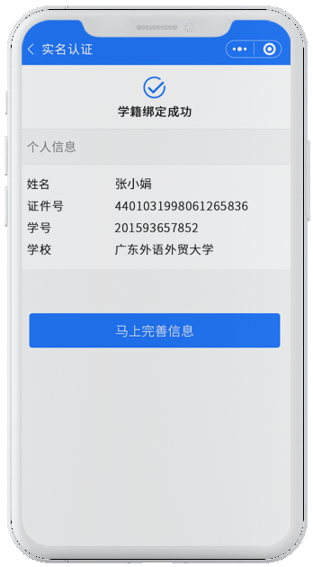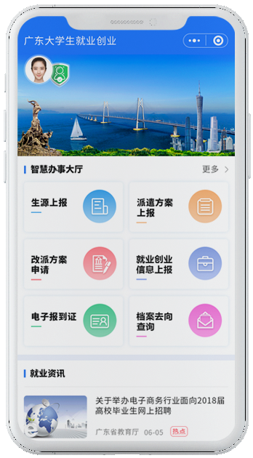
绑定学籍 绑定成功状态 绑定成功小程序首页

- 港澳台学生:
1. 进入“广东大学生就业创业”小程序，在首页左上角找到“用户登录”，点击后出现两个弹窗“中国内地学生”“港澳台学生”，选择 “港澳台学生”。
2. “绑定学籍信息”并“提交”。
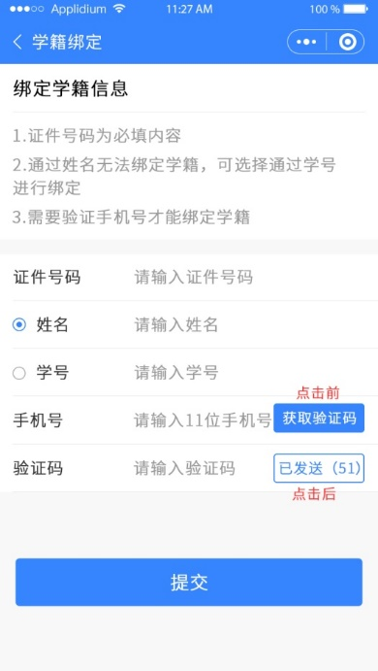
选择学生类别 绑定学籍信息 学籍绑定成功

（三）生源上报
- 登录“广东大学生就业创业”小程序后，可选择从首页进入“生源上报”窗口。
- 依次填写“学校”“个人”“其他”三部分信息。
温馨提示：港澳台学生不显示“现户口所在地”的选项。定向或委培学生才可以激活输入“定向委培单位”
3. 填写完毕后”提交”。

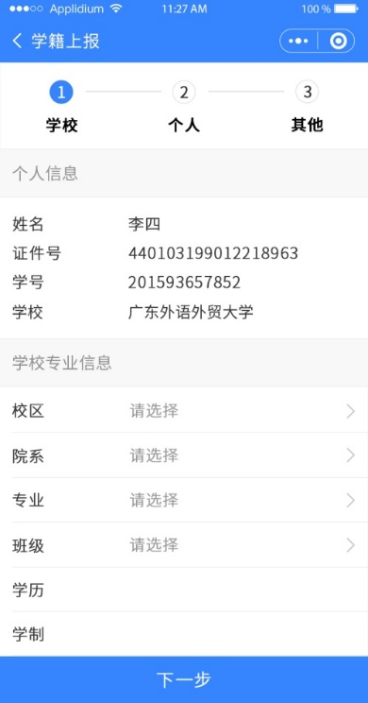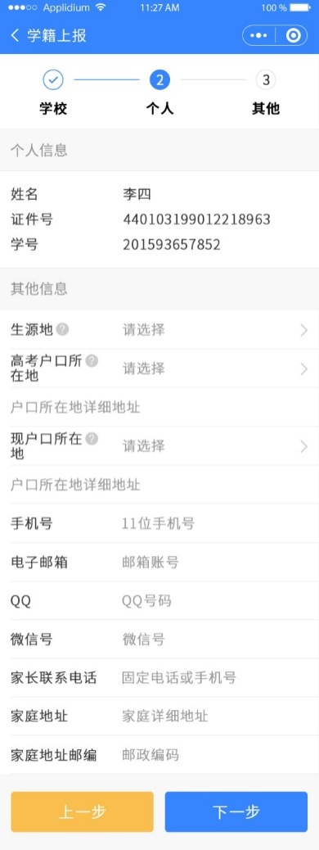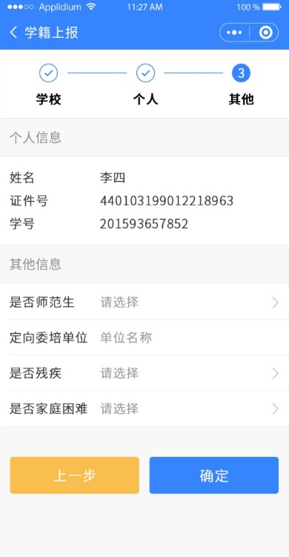
生源上报—学校信息 生源上报—个人信息 生源上报—其他信息

（四）派遣方案上报

- 登录“广东大学生就业创业”小程序，可选择从首页进入“派遣方案上报”窗口。
2、进行“派遣”信息填写或选择。

温馨提示：主管单位的填写注意事项。
- 省内本专科学生只能选择
- 省外本专科学生可以选择或填写
- 研究生可以选择或填写
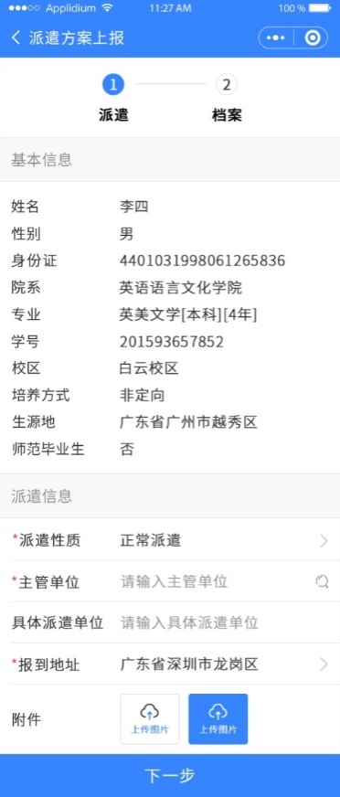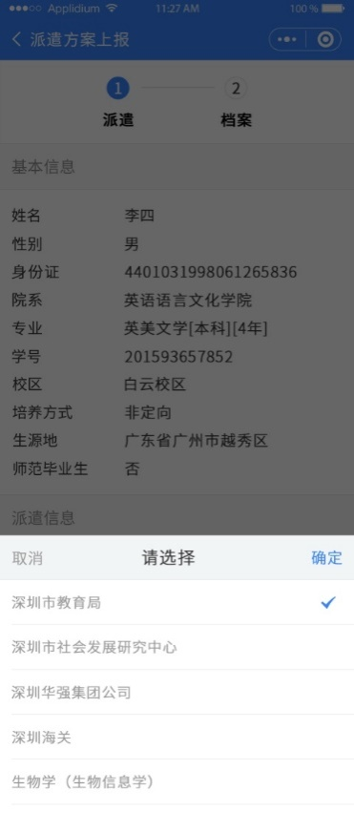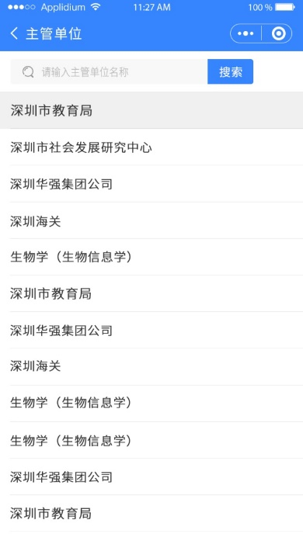
派遣方案上报界面
3、档案信息的填写。
- 温馨提示：如果在派遣信息的主管单位为手动输入，清空原档案信息。填写完毕后提交，上报完毕。
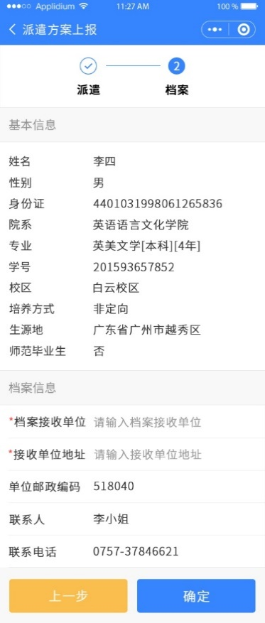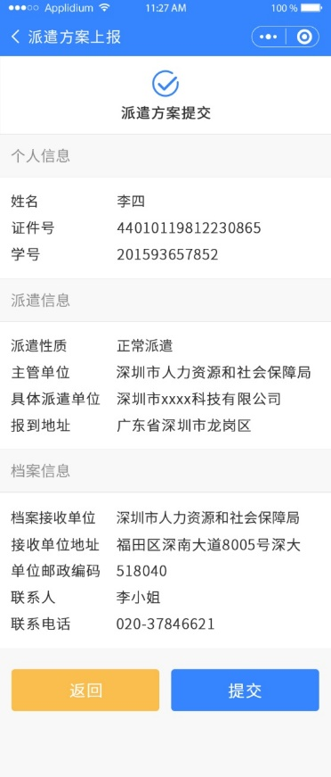
档案信息填写界面
（五）就业创业信息上报
- 登录“广东大学生就业创业”小程序，可选择从首页进入“就业创业信息上报”窗口。
- 通过模糊搜索输入就业单位名称的关键字，在弹出结果中选中就业单位全称。其他项按要求填写完毕后提交。
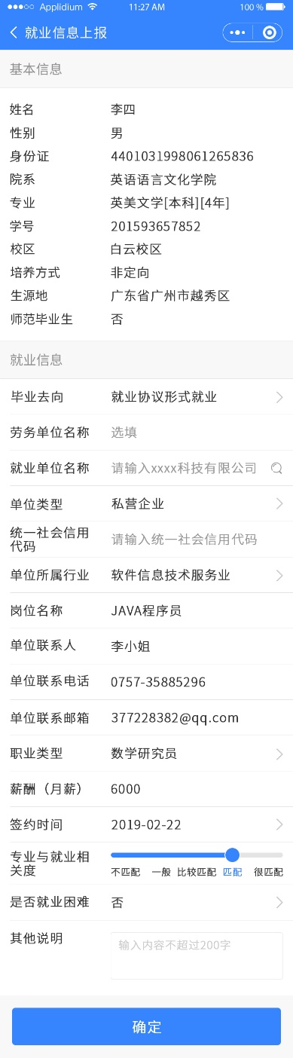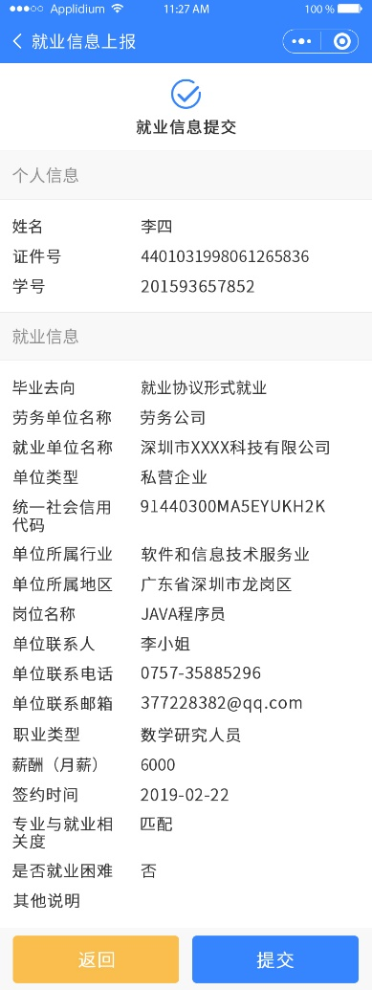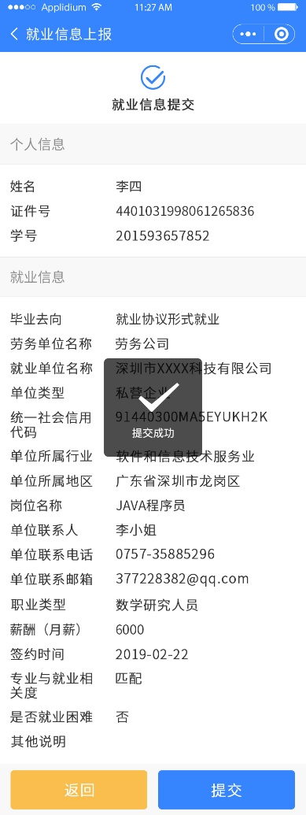
就业创业信息上报界面

- 已填写完毕的就业信息如果需要修改，可以进入“就业创业信息上报”界面，点击“修改”进入信息修改界面操作，完成后提交。
（六）电子报到证和档案去向查询
- 进入“广东大学生就业创业”小程序，在首页申领“电子报到证”。
2、出现申领的电子报到证， 蓝色版为本专科生电子报到证，红色版为研究生电子报到证。

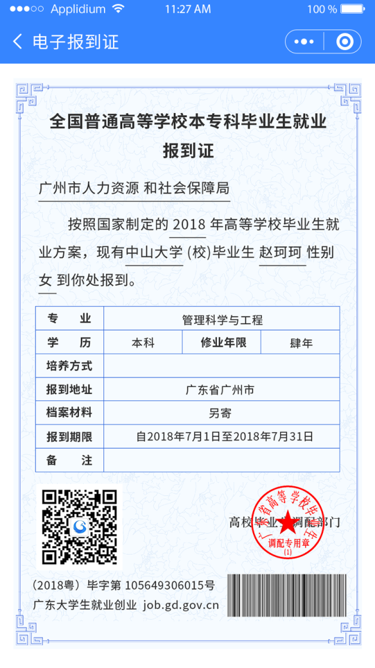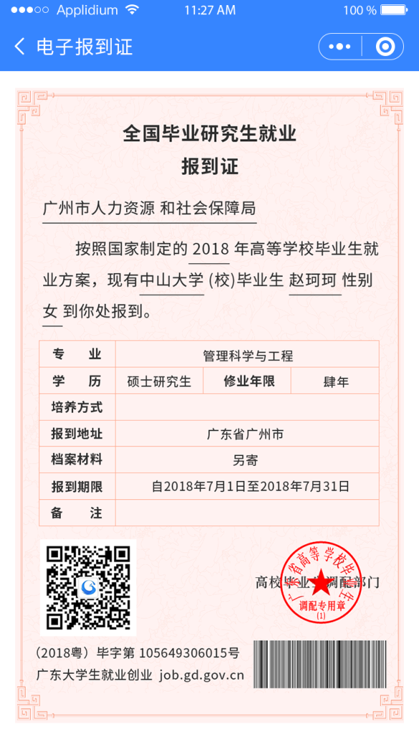
- 为2006-2016届毕业生提供“电子就业报到证”服务。

- 在“广东大学生就业创业”小程序首页，可“查询档案去向”。

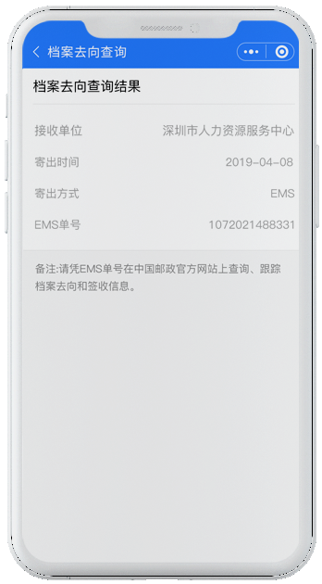

- 为2006-2016届暂缓就业毕业生提供“档案去向查询”服务。

四、 广东省普通高校毕业生就业数据代码标准

附表1. 广东省普通高校毕业生数据标准-民族代码-v1.0（教育部标准）
序号 | 民族代码 | 民族名称
1 | 01 | 汉族
2 | 02 | 蒙古族
3 | 03 | 回族
4 | 04 | 藏族
5 | 05 | 维吾尔族
6 | 06 | 苗族
7 | 07 | 彝族
8 | 08 | 壮族
9 | 09 | 布依族
10 | 10 | 朝鲜族
11 | 11 | 满族
12 | 12 | 侗族
13 | 13 | 瑶族
14 | 14 | 白族
15 | 15 | 土家族
16 | 16 | 哈尼族
17 | 17 | 哈萨克族
18 | 18 | 傣族
19 | 19 | 黎族
20 | 20 | 傈僳族
21 | 21 | 佤族
22 | 22 | 畲族
23 | 23 | 高山族
24 | 24 | 拉祜族
25 | 25 | 水族
26 | 26 | 东乡族
27 | 27 | 纳西族
28 | 28 | 景颇族
29 | 29 | 柯尔克孜族
30 | 30 | 土族
31 | 31 | 达斡尔族
32 | 32 | 仫佬族
33 | 33 | 羌族
34 | 34 | 布朗族
35 | 35 | 撒拉族
36 | 36 | 毛南族
37 | 37 | 仡佬族
38 | 38 | 锡伯族
39 | 39 | 阿昌族
40 | 40 | 普米族
41 | 41 | 塔吉克族
42 | 42 | 怒族
43 | 43 | 乌孜别克族
44 | 44 | 俄罗斯族
45 | 45 | 鄂温克族
46 | 46 | 崩龙族
47 | 47 | 保安族
48 | 48 | 裕固族
49 | 49 | 京族
50 | 50 | 塔塔尔族
51 | 51 | 独龙族
52 | 52 | 鄂伦春族
53 | 53 | 赫哲族
54 | 54 | 门巴族
55 | 55 | 珞巴族
56 | 56 | 基诺族
57 | 97 | 其他
58 | 98 | 外国血统

附表2. 广东省普通高校毕业生数据标准-政治面貌代码-v1.0（教育部标准）
序号 | 政治面貌代码 | 政治面貌名称
1 | 01 | 中共党员
2 | 02 | 中共预备党员
3 | 03 | 共青团员
4 | 04 | 民革会员
5 | 05 | 民盟盟员
6 | 06 | 民建会员
7 | 07 | 民进会员
8 | 08 | 农工党党员
9 | 09 | 致公党党员
10 | 10 | 九三学社社员
11 | 11 | 台盟盟员
12 | 12 | 无党派民主人士
13 | 13 | 群众

附表3. 广东省普通高校毕业生数据标准-新办学层次代码-v1.0（广东省标准）
序号 | 新办学层次代码 | 新办学层次名称 | 教育部学历代码
1 | -1 | 未选
2 | 10000 | 公办
3 | 11000 | 公办普通类
4 | 11100 | 公办普通类研究生
5 | 11110 | 公办普通类博士研究生
6 | 11111 | 博士研究生毕业 | 01
7 | 11112 | 博士研究生结业 | 03
8 | 11113 | 博士研究生肆业
9 | 11120 | 公办普通类硕士研究生
10 | 11121 | 硕士研究生毕业 | 11
11 | 11122 | 硕士研究生结业 | 13
12 | 11123 | 硕士研究生肆业
13 | 11130 | 公办普通类研班
14 | 11131 | 研班毕业
15 | 11200 | 公办普通类本科生
16 | 11201 | 本科生毕业 | 31
17 | 11202 | 本科生结业 | 33
18 | 11203 | 本科生肆业 | 39
19 | 11300 | 公办普通类专科生
20 | 11301 | 专科生毕业 | 41
21 | 11302 | 专科生结业 | 43
22 | 11303 | 专科生肆业
23 | 11400 | 公办普通类双学位
24 | 11401 | 双学位毕业 | 25
25 | 11500 | 公办普通类高职
26 | 11501 | 高职毕业
27 | 11600 | 公办普通类中等职业教育
28 | 11601 | 中等职业教育毕业
29 | 11602 | 中等职业教育结业
30 | 11603 | 中等职业教育肆业
31 | 12000 | 公办成人类
32 | 12100 | 公办成人类研究生
33 | 12110 | 公办成人类博士研究生
34 | 12111 | 成人类博士生毕业
35 | 12112 | 成人类博士生结业
36 | 12113 | 成人类博士生肆业
37 | 12120 | 公办成人类硕士研究生
38 | 12121 | 成人类硕士生毕业
39 | 12122 | 成人类硕士生结业
40 | 12123 | 成人类硕士生肆业
41 | 12130 | 公办成人类研班
42 | 12131 | 成人类研班
43 | 12200 | 公办成人类本科生
44 | 12201 | 成人类本科生毕业
45 | 12202 | 成人类本科生结业
46 | 12203 | 成人类本科生肆业
47 | 12300 | 公办成人类专科生
48 | 12301 | 成人类专科生毕业
49 | 12302 | 成人类专科生结业
50 | 12303 | 成人类专科生肆业
51 | 12400 | 公办成人类双学位
52 | 12401 | 成人类双学位毕业
53 | 12500 | 公办成人类高职
54 | 12501 | 成人类高职毕业
55 | 12600 | 公办成人类中等职业教育
56 | 12601 | 成人类中等职业教育
57 | 12602 | 成人类中等职业教育结业
58 | 12603 | 成人类中等职业教育肆业
59 | 13000 | 公办自考类
60 | 13100 | 公办自考类研究生
61 | 13110 | 公办自考类博士研究生
62 | 13111 | 自考类博士生毕业
63 | 13112 | 自考类博士生结业
64 | 13113 | 自考类博士生肆业
65 | 13120 | 公办自考类硕士研究生
66 | 13121 | 自考类硕士生毕业
67 | 13122 | 自考类硕士生结业
68 | 13123 | 自考类硕士生肆业
69 | 13130 | 公办自考类研班
70 | 13131 | 自考类研班毕业
71 | 13200 | 公办自考类本科生
72 | 13201 | 自考类本科生毕业
73 | 13202 | 自考类本科生结业
74 | 13203 | 自考类本科生肆业
75 | 13300 | 公办自考类专科生
76 | 13301 | 自考类专科生毕业
77 | 13302 | 自考类专科生结业
78 | 13303 | 自考类专科生肆业
79 | 13400 | 公办自考类双学位
80 | 13401 | 自考类双学位毕业
81 | 13500 | 公办自考类高职
82 | 13501 | 自考类高职
83 | 13600 | 公办自考类中等职业教育
84 | 13601 | 自考类中等职业教育毕业
85 | 13602 | 自考类中等职业教育结业
86 | 13603 | 自考类中等职业教育肆业
87 | 20000 | 民办
88 | 21000 | 民办普通类
89 | 21100 | 民办普通类研究生
90 | 21110 | 民办普通类博士研究生
91 | 21111 | 民办博士生毕业
92 | 21112 | 民办博士生结业
93 | 21113 | 民办博士生肆业
94 | 21121 | 民办硕士生
95 | 21122 | 民办硕士生结业
96 | 21123 | 民办硕士生肆业
97 | 21131 | 民办研班
98 | 21201 | 民办本科生
99 | 21202 | 民办本科生结业
100 | 21203 | 民办本科生肆业
101 | 21301 | 民办专科生
102 | 21302 | 民办专科生结业
103 | 21303 | 民办专科生肆业
104 | 21401 | 民办双学位毕业
105 | 21501 | 民办高职
106 | 21601 | 民办中等职业教育
107 | 21602 | 民办中等职业教育结业
108 | 21603 | 民办中等职业教育肆业
109 | 22000 | 民办成人类
110 | 22111 | 民办成人类博士生
111 | 22112 | 民办成人类博士生结业
112 | 22113 | 民办成人类博士生肆业
113 | 22121 | 民办成人类硕士生
114 | 22122 | 民办成人类硕士生结业
115 | 22123 | 民办成人类硕士生肆业
116 | 22131 | 民办成人类研班
117 | 22201 | 民办成人类本科生
118 | 22202 | 民办成人类本科生结业
119 | 22203 | 民办成人类本科生肆业
120 | 22301 | 民办成人类专科生
121 | 22302 | 民办成人类专科生结业
122 | 22303 | 民办成人类专科生肆业
123 | 22401 | 民办成人类双学位毕业
124 | 22501 | 民办成人类高职
125 | 22601 | 民办成人类中等职业教育
126 | 22602 | 民办成人类中等职业教育结业
127 | 22603 | 民办成人类中等职业教育肆业
128 | 23000 | 民办自考类
129 | 23111 | 民办自考类博士生
130 | 23112 | 民办自考类博士生结业
131 | 23113 | 民办自考类博士生肆业
132 | 23121 | 民办自考类硕士生
133 | 23122 | 民办自考类硕士生结业
134 | 23123 | 民办自考类硕士生肆业
135 | 23131 | 民办自考类研班
136 | 23201 | 民办自考类本科生
137 | 23202 | 民办自考类本科生结业
138 | 23203 | 民办自考类本科生肆业
139 | 23301 | 民办自考类专科生
140 | 23302 | 民办自考类专科生结业
141 | 23303 | 民办自考类专科生肆业
142 | 23401 | 民办自考类双学位毕业
143 | 23501 | 民办自考类高职
144 | 23601 | 民办自考类中等职业教育
145 | 23602 | 民办自考类中等职业教育结业
146 | 23603 | 民办自考类中等职业教育肆业

附表4. 广东省普通高校毕业生数据标准-专业与就业相关度-v1.0（广东省标准）
序号 | 专业与就业相关度代码 | 专业与就业相关度名称
1 | 0 | 不匹配
2 | 1 | 一般匹配
3 | 2 | 比较匹配
4 | 3 | 匹配
5 | 4 | 很匹配

附表5. 广东省普通高校毕业生数据标准-培养方式代码-v1.0（广东省标准）
序号 | 培养方式代码 | 培养方式名称 | 教育部-培养方式代码
1 | 1 | 非定向 | 1
2 | 2 | 定向 | 2
3 | 3 | 委培 | 4
4 | 4 | 自费 | 1
5 | 5 | 函普 | 1
6 | 6 | 电普 | 1
7 | 7 | 保送 | 1
8 | 8 | 协作 | 1
9 | 9 | 其他 | 1
10 | 10 | 自筹 | 5
11 | 11 | 民族生 | 2
12 | 12 | 国防生 | 2

附表6. 广东省普通高校毕业生数据标准-师范生类别代码-v1.0（广东省标准）
序号 | 师范生类别代码 | 师范生类别名称
1 | 1 | 师范生
2 | 0 | 非师范生

附表7. 广东省普通高校毕业生数据标准-困难生类别代码-v1.0（广东省标准）
序号 | 困难生类别代码 | 困难生类别名称 | 教育部-困难生类别代码
1 | 000 | 非困难生 | 0
2 | 001 | 1级残疾 | 4
3 | 002 | 2级残疾 | 4
4 | 003 | 3级残疾 | 4
5 | 004 | 4级残疾 | 4
6 | 009 | 未知残疾级别 | 4
7 | 010 | 家庭困难 | 2
8 | 011 | 家庭困难-1级残疾 | 6
9 | 012 | 家庭困难-2级残疾 | 6
10 | 013 | 家庭困难-3级残疾 | 6
11 | 014 | 家庭困难-4级残疾 | 6
12 | 019 | 家庭困难-未知残疾级别 | 6
13 | 100 | 就业困难 | 1
14 | 101 | 就业困难-1级残疾 | 5
15 | 102 | 就业困难-2级残疾 | 5
16 | 103 | 就业困难-3级残疾 | 5
17 | 104 | 就业困难-4级残疾 | 5
18 | 109 | 就业困难-未知残疾级别 | 5
19 | 110 | 就业困难-家庭困难 | 3
20 | 111 | 就业困难-家庭困难-1级残疾 | 7
21 | 112 | 就业困难-家庭困难-2级残疾 | 7
22 | 113 | 就业困难-家庭困难-3级残疾 | 7
23 | 114 | 就业困难-家庭困难-4级残疾 | 7
24 | 119 | 就业困难-家庭困难-未知残疾级别 | 7

附表8. 广东省普通高校毕业生数据标准-毕业去向代码-v1.0（教育部标准）
序号 | 毕业去向代码 | 毕业去向名称
1 | 0 | 不派遣
2 | 10 | 签就业协议形式就业
3 | 11 | 签劳动合同形式就业
4 | 12 | 其他录用形式就业
5 | 27 | 科研助理
6 | 46 | 应征义务兵
7 | 50 | 国家基层项目
8 | 51 | 地方基层项目
9 | 70 | 待就业
10 | 71 | 不就业拟升学
11 | 72 | 其他暂不就业
12 | 75 | 自主创业
13 | 76 | 自由职业
14 | 80 | 升学
15 | 85 | 出国、出境
16 | 99 | 其他情况

附表9. 广东省普通高校毕业生数据标准-单位性质代码-v1.0（广东省标准）
序号 | 单位性质代码 | 等级 | 单位性质名称 | 教育部-单位性质代码
1 | 10100 | 1级 | 国家机关
2 | 10101 | 2级 | 中央及省（自治区、直辖市）属的国家机关 | 10
3 | 10102 | 2级 | 地市（州、盟、省辖市）厅局属的国家机关 | 10
4 | 10103 | 2级 | 县（辖市、旗）属的国家机关 | 10
5 | 10104 | 2级 | 乡镇属的国家机关 | 10
6 | 10200 | 1级 | 党群系统
7 | 10201 | 2级 | 中央及省（自治区、直辖市）属的党群系统 | 10
8 | 10202 | 2级 | 地市（州、盟、省辖市）厅局属的党群系统 | 10
9 | 10203 | 2级 | 县（辖市、旗）属的党群系统 | 10
10 | 10204 | 2级 | 乡镇属的党群系统 | 10
11 | 10300 | 1级 | 政法系统
12 | 10301 | 2级 | 中央及省（自治区、直辖市）属的政法系统 | 10
13 | 10302 | 2级 | 地市（州、盟、省辖市）厅局属的政法系统 | 10
14 | 10303 | 2级 | 县（辖市、旗）属的政法系统 | 10
15 | 10304 | 2级 | 乡镇属的政法系统 | 10
16 | 10400 | 1级 | 部队、武警及部队院校
17 | 10401 | 2级 | 中国人民解放军 | 40
18 | 10402 | 2级 | 中国人民武装警察部队 | 40
19 | 10403 | 2级 | 部队院校 | 10
20 | 10500 | 1级 | 社会团体
21 | 10501 | 2级 | 社会团体 | 10
22 | 19900 | 1级 | 其他机关、部队、党群及政法系统单位
23 | 19901 | 2级 | 其他机关、部队、党群及政法系统单位 | 10
24 | 20100 | 1级 | 高等院校
25 | 20101 | 2级 | 普通本科院校 | 21
26 | 20102 | 2级 | 高职高专院校 | 21
27 | 20103 | 2级 | 民办院校 | 21
28 | 20104 | 2级 | 独立学院 | 21
29 | 20105 | 2级 | 部门（企业）办学院校 | 21
30 | 20199 | 2级 | 其他高等院校 | 21
31 | 20200 | 1级 | 普教系统
32 | 20201 | 2级 | 完全中学 | 22
33 | 20202 | 2级 | 高中 | 22
34 | 20203 | 2级 | 初中 | 22
35 | 20204 | 2级 | 小学 | 22
36 | 20205 | 2级 | 幼儿园 | 22
37 | 20206 | 2级 | 中专（技校） | 22
38 | 20207 | 2级 | 民办普教学校 | 22
39 | 20299 | 2级 | 其他普教系统 | 22
40 | 20300 | 1级 | 科研设计单位
41 | 20301 | 2级 | 中央及省（自治区、直辖市）属的科研设计单位 | 20
42 | 20302 | 2级 | 地市（州、盟、省辖市）厅局属的科研设计单位 | 20
43 | 20303 | 2级 | 县（辖市、旗）属的科研设计单位 | 20
44 | 20304 | 2级 | 乡镇属的科研设计单位 | 20
45 | 20399 | 2级 | 其他科研设计单位 | 20
46 | 20400 | 1级 | 医疗卫生单位
47 | 20401 | 2级 | 中央及省（自治区、直辖市）属的医疗卫生单位 | 23
48 | 20402 | 2级 | 地市（州、盟、省辖市）厅局属的医疗卫生单位 | 23
49 | 20403 | 2级 | 县（辖市、旗）属的医疗卫生单位 | 23
50 | 20404 | 2级 | 乡镇属的医疗卫生单位 | 23
51 | 20499 | 2级 | 其他医疗卫生单位 | 23
52 | 29900 | 1级 | 其他事业单位
53 | 29901 | 2级 | 其他事业单位 | 29
54 | 30100 | 1级 | 国有企业
55 | 30101 | 2级 | 中央及省（自治区、直辖市）属的国有企业 | 31
56 | 30102 | 2级 | 地市（州、盟、省辖市）厅局属的国有企业 | 31
57 | 30103 | 2级 | 县（辖市、旗）属的国有企业 | 31
58 | 30104 | 2级 | 乡镇属的国有企业 | 31
59 | 30199 | 2级 | 其他国有企业 | 31
60 | 30200 | 1级 | 其他企业
61 | 30201 | 2级 | 集体企业 | 39
62 | 30202 | 2级 | 股份合作企业 | 39
63 | 30203 | 2级 | 联营企业 | 39
64 | 30204 | 2级 | 有限责任公司 | 39
65 | 30205 | 2级 | 股份有限公司 | 39
66 | 30206 | 2级 | 私营企业 | 39
67 | 30207 | 2级 | 港、澳、台商投资企业 | 32
68 | 30208 | 2级 | 外商投资企业 | 39
69 | 30209 | 2级 | 三资企业 | 32
70 | 40100 | 1级 | 国家、地方项目
71 | 40101 | 2级 | 西部计划 | 99
72 | 40102 | 2级 | 应征义务兵 | 99
73 | 40103 | 2级 | 选调生 | 99
74 | 40104 | 2级 | 三支一扶 | 99
75 | 40105 | 2级 | 农村教育硕士 | 55
76 | 40106 | 2级 | 科研助理 | 99
77 | 40107 | 2级 | 农村建制村 | 55
78 | 40300 | 1级 | 自由职业
79 | 40301 | 2级 | 家教 | 99
80 | 40302 | 2级 | 网店 | 99
81 | 40303 | 2级 | 自由（自雇）职业艺术工作者 | 99
82 | 40304 | 2级 | 其他自由职业 | 99
83 | 40400 | 1级 | 自主创业
84 | 40417 | 2级 | 先进制造业 | 99
85 | 40418 | 2级 | 现代服务业 | 99
86 | 40419 | 2级 | 现代农业 | 99
87 | 40420 | 2级 | 传统产业 | 99
88 | 40421 | 2级 | 其他创业类型 | 99
89 | 50100 | 1级 | 升学
90 | 50101 | 2级 | 升学 | 99
91 | 50102 | 2级 | 其他形式再学习 | 99
92 | 80100 | 1级 | 出国、出境
93 | 80101 | 2级 | 出国、出境就业 | 99
94 | 80102 | 2级 | 出国、出境深造 | 99
95 | 90100 | 1级 | 未就业
96 | 90101 | 2级 | 求职中 | 99
97 | 90102 | 2级 | 签约中 | 99
98 | 90103 | 2级 | 拟参加公招考试 | 99
99 | 90104 | 2级 | 拟创业 | 99
100 | 90105 | 2级 | 拟应征入伍 | 99
101 | 90106 | 2级 | 暂不就业 | 99
102 | 90107 | 2级 | 拟升学 | 99
103 | 90108 | 2级 | 拟出国出境 | 99

附表10. 广东省普通高校毕业生数据标准-单位行业分类代码-v1.0（广东省标准）
序号 | 单位行业号 | 级别 | 单位行业名称 | 教育部单位行业代码
1 | 010000 | 1级 | 农、林、牧、渔业 | 11
2 | 010100 | 2级 | 农业 | 11
3 | 010200 | 2级 | 林业 | 11
4 | 010300 | 2级 | 畜牧业 | 11
5 | 010400 | 2级 | 渔业 | 11
6 | 010500 | 2级 | 农、林、牧、渔专业及辅助性活动 | 11
7 | 020000 | 1级 | 采矿业 | 21
8 | 020600 | 2级 | 煤炭开采和洗选业 | 21
9 | 020700 | 2级 | 石油和天然气开采业 | 21
10 | 020800 | 2级 | 黑色金属矿采选业 | 21
11 | 020900 | 2级 | 有色金属矿采选业 | 21
12 | 021000 | 2级 | 非金属矿采选业 | 21
13 | 021100 | 2级 | 开采专业及辅助性活动 | 21
14 | 021200 | 2级 | 其他采矿业 | 21
15 | 030000 | 1级 | 制造业 | 22
16 | 031300 | 2级 | 农副食品加工业 | 22
17 | 031400 | 2级 | 食品制造业 | 22
18 | 031500 | 2级 | 酒、饮料和精制茶制造业 | 22
19 | 031600 | 2级 | 烟草制品业 | 22
20 | 031700 | 2级 | 纺织业 | 22
21 | 031800 | 2级 | 纺织服装、服饰业 | 22
22 | 031900 | 2级 | 皮革、毛皮、羽毛及其制品和制鞋业 | 22
23 | 032000 | 2级 | 木材加工和木、竹、藤、棕、草制品业 | 22
24 | 032100 | 2级 | 家具制造业 | 22
25 | 032200 | 2级 | 造纸和纸制品业 | 22
26 | 032300 | 2级 | 印刷和记录媒介复制业 | 22
27 | 032400 | 2级 | 文教、工美、体育和娱乐用品制造业 | 22
28 | 032500 | 2级 | 石油、煤炭及其他燃料加工业 | 22
29 | 032600 | 2级 | 化学原料和化学制品制造业 | 22
30 | 032700 | 2级 | 医药制造业 | 22
31 | 032800 | 2级 | 化学纤维制造业 | 22
32 | 032900 | 2级 | 橡胶和塑料制品业 | 22
33 | 033000 | 2级 | 非金属矿物制品业 | 22
34 | 033100 | 2级 | 黑色金属冶炼和压延加工业 | 22
35 | 033200 | 2级 | 有色金属冶炼和压延加工业 | 22
36 | 033300 | 2级 | 金属制品业 | 22
37 | 033400 | 2级 | 通用设备制造业 | 22
38 | 033500 | 2级 | 专用设备制造业 | 22
39 | 033600 | 2级 | 汽车制造业 | 22
40 | 033700 | 2级 | 铁路、船舶、航空航天和其他运输设备制造业 | 22
41 | 033800 | 2级 | 电气机械和器材制造业 | 22
42 | 033900 | 2级 | 计算机、通信和其他电子设备制造业 | 22
43 | 034000 | 2级 | 仪器仪表制造业 | 22
44 | 034100 | 2级 | 其他制造业 | 22
45 | 034200 | 2级 | 废弃资源综合利用业 | 22
46 | 034300 | 2级 | 金属制品、机械和设备修理业 | 22
47 | 040000 | 1级 | 电力、热力、燃气及水生产和供应业 | 23
48 | 044400 | 2级 | 电力、热力生产和供应业 | 23
49 | 044500 | 2级 | 燃气生产和供应业 | 23
50 | 044600 | 2级 | 水的生产和供应业 | 23
51 | 050000 | 1级 | 建筑业 | 24
52 | 054700 | 2级 | 房屋建筑业 | 24
53 | 054800 | 2级 | 土木工程建筑业 | 24
54 | 054900 | 2级 | 建筑安装业 | 24
55 | 055000 | 2级 | 建筑装饰、装修和其他建筑业 | 24
56 | 060000 | 1级 | 批发和零售业 | 31
57 | 065100 | 2级 | 批发业 | 31
58 | 065200 | 2级 | 零售业 | 31
59 | 070000 | 1级 | 交通运输、仓储和邮政业 | 32
60 | 075300 | 2级 | 铁路运输业 | 32
61 | 075400 | 2级 | 道路运输业 | 32
62 | 075500 | 2级 | 水上运输业 | 32
63 | 075600 | 2级 | 航空运输业 | 32
64 | 075700 | 2级 | 管道运输业 | 32
65 | 075800 | 2级 | 多式联运和运输代理业 | 32
66 | 075900 | 2级 | 装卸搬运和仓储业 | 32
67 | 076000 | 2级 | 邮政业 | 32
68 | 080000 | 1级 | 住宿和餐饮业 | 33
69 | 086100 | 2级 | 住宿业 | 33
70 | 086200 | 2级 | 餐饮业 | 33
71 | 090000 | 1级 | 信息传输、软件和信息技术服务业 | 34
72 | 096300 | 2级 | 电信、广播电视和卫星传输服务 | 34
73 | 096400 | 2级 | 互联网和相关服务 | 34
74 | 096500 | 2级 | 软件和信息技术服务业 | 34
75 | 100000 | 1级 | 金融业 | 35
76 | 106600 | 2级 | 货币金融服务 | 35
77 | 106700 | 2级 | 资本市场服务 | 35
78 | 106800 | 2级 | 保险业 | 35
79 | 106900 | 2级 | 其他金融业 | 35
80 | 110000 | 1级 | 房地产业 | 36
81 | 117000 | 2级 | 房地产业 | 36
82 | 120000 | 1级 | 租赁和商务服务业 | 37
83 | 127100 | 2级 | 租赁业 | 37
84 | 127200 | 2级 | 商务服务业 | 37
85 | 130000 | 1级 | 科学研究和技术服务业 | 38
86 | 137300 | 2级 | 研究和试验发展 | 38
87 | 137400 | 2级 | 专业技术服务业 | 38
88 | 137500 | 2级 | 科技推广和应用服务业 | 38
89 | 140000 | 1级 | 水利、环境和公共设施管理业 | 39
90 | 147600 | 2级 | 水利管理业 | 39
91 | 147700 | 2级 | 生态保护和环境治理业 | 39
92 | 147800 | 2级 | 公共设施管理业 | 39
93 | 147900 | 2级 | 土地管理业 | 39
94 | 150000 | 1级 | 居民服务、修理和其他服务业 | 41
95 | 157900 | 2级 | 居民服务业 | 41
96 | 158000 | 2级 | 机动车、电子产品和日用产品修理业 | 41
97 | 158100 | 2级 | 其他服务业 | 41
98 | 160000 | 1级 | 教育 | 42
99 | 168200 | 2级 | 教育 | 42
100 | 170000 | 1级 | 卫生和社会工作 | 43
101 | 178300 | 2级 | 卫生 | 43
102 | 178400 | 2级 | 社会工作 | 43
103 | 180000 | 1级 | 文化、体育和娱乐业 | 44
104 | 188500 | 2级 | 新闻和出版业 | 44
105 | 188600 | 2级 | 广播、电视、电影和录音制作业 | 44
106 | 188700 | 2级 | 文化艺术业 | 44
107 | 188800 | 2级 | 体育 | 44
108 | 188900 | 2级 | 娱乐业 | 44
109 | 190000 | 1级 | 公共管理、社会保障和社会组织 | 45
110 | 199000 | 2级 | 中国共产党机关 | 45
111 | 199100 | 2级 | 国家机构 | 45
112 | 199200 | 2级 | 人民政协、民主党派 | 45
113 | 199300 | 2级 | 社会保障 | 45
114 | 199400 | 2级 | 群众团体、社会团体和其他成员组织 | 45
115 | 199500 | 2级 | 基层群众自治组织 | 45
116 | 200000 | 1级 | 国际组织 | 46
117 | 209600 | 2级 | 国际组织 | 46
118 | 210000 | 1级 | 军队 | 80
119 | 210100 | 2级 | 军队 | 80

附表11. 广东省普通高校毕业生数据标准-职业类别代码-v1.0（教育部标准）
序号 | 职位类别代码 | 职位类别名称
1 | 10 | 公务员
2 | 11 | 科学研究人员
3 | 13 | 工程技术人员
4 | 17 | 农林牧渔业技术人员
5 | 19 | 卫生专业技术人员
6 | 21 | 经济业务人员
7 | 22 | 金融业务人员
8 | 23 | 法律专业人员
9 | 24 | 教学人员
10 | 25 | 文学艺术工作人员
11 | 26 | 体育工作人员
12 | 27 | 新闻出版和文化工作人员
13 | 29 | 其他专业技术人员
14 | 30 | 办事人员和有关人员
15 | 40 | 商业和服务业人员
16 | 60 | 生产和运输设备操作人员
17 | 80 | 军人
18 | 90 | 其他人员

